ПРАВИТЕЛЬСТВО РОССИЙСКОЙ ФЕДЕРАЦИИ
ФЕДЕРАЛЬНОЕ ГОСУДАРСТВЕННОЕ БЮДЖЕТНОЕ ОБРАЗОВАТЕЛЬНОЕ УЧРЕЖДЕНИЕ ВЫСШЕГО ОБРАЗОВАНИЯ
«САНКТ-ПЕТЕРБУРГСКИЙ ГОСУДАРСТВЕННЫЙ УНИВЕРСИТЕТ»

ВЫПУСКНАЯ КВАЛИФИКАЦИОННАЯ РАБОТА
на тему:

Особенности организации и проведения дистанционных школьных олимпиад в Китае

основная образовательная программа магистратуры по направлению
подготовки 45.04.01 «Филология»

Исполнитель:
Обучающийся 2 курса
образовательной программы
«Образовательный менеджмент в области филологии»

очной формы обучения
Чжан Ци

Научный руководитель:
д-р. пед. н. доц. Илюшин Л.С.

Рецензент:
к. пс. н. Сомова Н.Л.

Санкт-Петербург
2018
Оглавление
Введение 4
Глава 1. Дистанционные школьные олимпиады в Китае как ресурс образовательного роста ученика 7
  - История развития и становления школьных олимпиад в Китае 7
    - История развития олимпиад по математике 8
    - История развития олимпиад по физике 10
    - История развития олимпиад по химии 13
    - История развития олимпиад по биологии 15
    - История развития олимпиад по информатике 16
    - Лингвистические олимпиады 19
    - Образовательные права и возможности победителей олимпиады 25
  - Дистанционные формы олимпиадного движения для школьников 28
    - Статус для дистанционных олимпиад в образовательной системе Китая 28
    - Веб-ресурсы дистанционных олимпиад и конкурсов для школьников 30
    - Дистанционные олимпиады как подготовка к национальным государственным олимпиадам 32
    - Формат дистанционной олимпиады и система оценивания олимпиады 34
    - Проведение школьных олимпиады в Китае 36
Выводы по главе 1 38
Глава 2. Результаты исследования мотива к дистанционному образованию среди китайских школьников .................................................40
  - Организация и проведение исследования 40
2.1.1 Методы диагностического исследования 40
2.1.2 Исследовательская выборка 41
  - Результаты исследования 43
Выводы по главе 2 62
Глава 3. Проект: создание сайта для подготовки к дистанционной олимпиаде по русскому языку в Китае 64
Заключение 81
Список использованной литературы 84

Введение
Актуальность:
Одной из тенденций образовательной среды современного Китая является популяризация дистанционных олимпиад. С каждым днем дистанционные олимпиады приобретают все более массовый характер и используются государством в качестве инструмента для выявления талантливых школьников. Актуальность изучения данной проблемы связана с тем, что проведение настоящего исследования позволит выявить организационные и педагогические принципы дистанционных олимпиад для дальнейшего их совершенствования и применения в практике других стран. Более того, несмотря на их распространенность открытым остается вопрос мотивации участников олимпиадного движения. Также в результате изучения и систематизации опыта Китая в сфере дистанционных олимпиад станет возможным совершенствование российской олимпиадной практики.
Объектом настоящего исследования является процедура организации и проведения дистанционных школьных олимпиад в Китае.
В качестве предмета анализируются дистанционные школьные олимпиады в Китае, как ресурс самообразования.
Цель – проанализировать практику организации и проведения дистанционных школьных олимпиад в Китае, как ресурса самообразования.
Поставленная перед исследованием цель предусматривает решение некоторых частных задач:
- Проанализировать научные статьи и современные исследования по проблеме организации дистанционных олимпиад в Китае;
- Провести контент-анализ сайтов дистанционных олимпиад в Китае;
- Организовать и провести онлайн-анкетирование среди китайских школьников на тему «Мотив к дистанционному образованию»;
- Провести статистический анализ данных анкет;
- Создание сайта для подготовки к дистанционной олимпиаде по русскому языку в Китае.
Гипотеза:
-участие китайских школьников в дистанционной олимпиаде является их самостоятельным решением;
-участие китайских школьников в дистанционной олимпиаде является для них одним из образовательных ресурсов получения новых возможностей профессионального развития;
Проверка выдвинутых гипотез и решение поставленных задач осуществлялось с использованием следующих методов:
- Анализ контента сайтов дистанционных олимпиад в Китае;
- Анкетирование «Мотив к дистанционному самообразованию»;
- Методы статистического анализа;
- Анализ актуальных научных статей и исследований.
Проект: создание сайта для подготовки к дистпнционной олимпиаде по русскому языку в Китае.
Положение выносимые на защиту:
Положение 1:
- В образовательной практике Китая на сегодняшний день используются такие дистанционные формы работы, как – дистанционная олимпиада, дистанционные многопрофильные олимпиады, конкурсы, игры и викторины. Дистанционная олимпиада позволяет учащемся проявить своё творчество, фантазию, предметные способности. Дистанционные олимпиады позволяют школьникам значительно улучшить свои навыки, самооценку и приобрести новые контакты и знакомства.
- В целом же олимпийские конкурсы дисциплин как внеклассная деятельность школьников, являются одной из форм и средств обеспечения качественного образования в Китае.
- Большинство респондентов готовятся к олимпиадам самостоятельно, с помощью видео-лекций в интернете, онлайн-курсов на официальных и неофициальных китайских веб-сайтах по олимпийскому школьному конкурсу дисциплин.
- Основными причинами того, что респонденты не принимали участия в конкурсе стали – отсутствие интереса, отсутствие пользы для академической успешности, отсутствие таланта и высокая степень сложности предполагаемых заданий.
Положение 2:
- Основным мотивом участия школьников олимпиад является личная заинтересованность, а также развитие успеваемости и собственного таланта.
- Участники считают, что олимпиада поможет им в дальнейшем в профессиональном плане, а также что они способствует практике трудолюбия для личного развития.
- Многие участники отметили, что несмотря на плохой результат, они получили важный и ценный образовательный опыт.
- Большинство опрошенных респондентов положительно оценивают свои шансы и возможности на дистанционной олимпиаде и надеются на успех.
- Большинство школьников принимали участие в олимпиаде и рассматривали ее прежде всего, как один из этапов развития и расширения своих возможностей.
Положение 3: Создание сайта для подготовки к дистанционной олимпиаде по русскому языку в Китае.
Структура работы: Выпускная квалификационная работа состоит из введения, трех глав, заключения, списка использованной литературы. Общий объем работы составляет 91 страницу.

Глава 1. Дистанционные школьные олимпиады в Китае как ресурс образовательного роста ученика
1.1. История развития и становления школьных олимпиад в Китае
Прежде чем рассматривать историю развития и становления школьных олимпиад в Китае, на наш взгляд, целесообразно привести определение ключевого понятия настоящего исследования. Так, под национальной предметной олимпиадой в Китае понимается серия олимпиад среди китайских школьников, проводимых Китайской ассоциацией по науке и технике. Олимпийские конкурсы проводятся ежегодно и по следующим пяти дисциплинам – математике, физика, химия, биология и информатика и с 2006 года в практику был включен олимпийский конкурс по географии. Предметные олимпийские конкурсы проводятся в качестве провинциальных или национальных соревнований. Школьники, которые заняли призовые места в рамках национального конкурса будут направлены на подготовку к участию в предметной олимпиаде международного уровня.
Национальная неполная средняя школьная олимпиада проводится при поддержке «Китайской ассоциации науки и техники», «Китайского физического общества», «Китайского информатического технического общества», «Ботанического общества Китая», «Китайского зоологического общества Аньхой», а также при поддержке «Аньхойского научного технологического центра молодежи», «Провинциального математического общества, «Провинциального физического института», «Провинциальной химической ассоциации», «Провинциальной информатической ассоциации», «Провинциальной зоологической ассоциации» и других организаций, деловых и научных сообществ.

1.1.1. История развития олимпиад по математике
Вообще практика проведения конкурсов по математике в рамках средних школ является родом из Венгрии и появилась она примерно в 30-х годах прошлого века. Уже в 1934 и 1035 годах на базе средних школ были проведены математические конкурсы в Ленинграде и Москве, которые в бывшем Советском Союзе получили название математических олимпиад. В 1959 году в Бухаресте была проведена первая сессия международной математической олимпиаде. Так, постепенно практика проведения олимпиад по математике начала развиваться и распространяться по всему миру. Уже в 1960-м году многие страны и отдельные региона внедряли олимпиады по математике в свою образовательную практику в качестве интеллектуальных мероприятий. Что касается Китая, то математические олимпиады появились в стране гораздо позднее. Данные мероприятия были внедрены в китайскую практику аж в 1985 году и достаточно быстро они достигли максимально широкого распространения.
Главными инициаторами проведения данных мероприятий стали «Пекинский университет», «Нанкай университет», «Университет Фудань», «Китайских технологический университет», а также «Китайское математическое общество». Данными учреждениями было также принято решение о проведении зимних математических лагерей среди школьников, начало реализации которых было положено в январе 1986 года. Несколько позднее данное мероприятие получило название – Китайская математическая олимпиада. Процедура проведения олимпиад полностью соответствовала международной практике и предполагала три блока вопросов, а также четыре с половиной часа времени на их выполнение. По каждому из блоков участник мог набрать максимальное количество баллов – 21 балл. Международная математическая олимпиада в этот период была гораздо сложнее и предполагала более высокий уровень знаний, носила более технически ориентированную направленность. Награды получили первые 30 участников, которые набрали максимальное количество баллов. Следует отметить, что китайская национальная сборная по математике неоднократно принимала участие в Международной математической олимпиаде. В начале 1990 году зимним китайским лагерем было организовано командное соревнование. Уже с начала 1991 года национальный математический лагерь для учащихся старших классов средней школы официально был назван «Китайской математической олимпиадой», которая получила наиболее высокий статус и стала самым крупным, самым влиятельным математическим соревнованием среди китайских школьников. Интересным является тот факт, что с 1986 по 2008 год китайская команда в общей сложности 14 раз занимала первое место на Международной математической олимпиаде.

1.1.2. История развития олимпиад по физике
Сразу уточним, что «Китайское физическое общество» придает особое значение и уделяет особое внимание обучению и воспитанию молодых китайских школьников. Так, в 1930 году «Китайским физическим обществом» был создан специальный учебный комитет для школьников.
Если заглянуть в историю, то сам конкурс по физике среди школьников впервые был проведен в 1967 году в Варшаве, Польше. Сперва участниками данного конкурса были только пять стран Восточной Европы, несколько позднее состав участников был расширен до восьми стран, включая некоторые страны бывшего Советского Союза. Уже с 1972 года в конкурсе начали принимать и другие не восточноевропейские страны и с каждым годом данный список расширялся все больше и больше. Отметим, что первая международная олимпиада по физике была проведена в 1967 году и с тех пор проводится один раз в год. Исключением стал 2012 год, когда данное мероприятие по неизвестным причинам проведено не было. Так, к настоящему времени было проведено 43 международных конкурса по физике среди школьников.
После 30 лет успешного проведения данного конкурса он завоевал высокий международный авторитет, а его роль была подтверждена ЮНЕСКО и Европейским клубом физики. В 1991 году Международной комиссией по физическому образованию «ICPE» была издана постоянная бронзовая медаль «IPhO», которая находится на хранении у принимающей страны. В 1978 году в рамках ежегодной встречи «Китайское физическое общество» на обсуждение выдвинуло вопрос о проведении конкурсов по физике в Лушане. Так, уже в 1979 году более 20-ти провинций, автономных районов и муниципалитетов, непосредственно подчиненных центральному правительству, занялись организацией и проведением конкурсов по физике. Несколько позднее Китайским обществом содействия развитию науки был выдвинут ряд вопросов относительно проведения конкурса, его цели и организационные аспекты, которые освещались в рамках подготовительного совещания, состоявшегося 13 ноября 1983 года. Уже в январе 1984 года «Комитетом китайского физического общества» официально был назначен заместитель директора Национального комитета по студенческим соревнованиям по физике среди учащихся средней школы и принят «План проведения конкурсов по физике среди школьников средних школ».
Впервые делегация китайских старшеклассников приняла участие в международной олимпиаде по физике в Лондоне в рамках 17-й сессии. Отбор команды в Китае для участия проводился вплоть до 1986 года.
С тех пор китайская команда принимала участие во всех соревнованиях, за исключением тех, которые были проведены в 2005 году. За все время участия китайской команде удалось становится участниками 26 заседаний, получить 96 золотых, 21 серебряную, 9 бронзовых медалей, а также соответствующие награды в знак признания для двух человек.
В целом же, началом соревновательной деятельности по физике у китайских школьников было положено с 1986 года. Однако, несколькими годами ранее, а именно – в апреле 1984 года в Китае был организован соответствующий «Национальный комитет» по конкуренции в области физики. И уже в апреле этого же года состоялось первое заседание по физике в рамках национальной ассоциации школьников средних школ. Был намечен план проведения конкурса, обозначена идеология, принципы, а также обозначены ключевые организационные вопросы. Также были определены конкретные методы проведения конкурсов, которые нашли свое отражение в соответствующих описания и официальных положениях «Национального комитета».
Во многом проведение данных встреч и заседаний способствовало становлению и развитию китайской национальной сборной по физике.
В начале своего становления сборная входила в состав «Комитета по популяризации» и «Комитета по преподаванию и исследованиям», несколько позднее она была переведена под руководство председательства факультета преподавания и исследований.

1.1.3. История развития олимпиад по химии
С 1984 года «Китайским химическим обществом» был организован национальных школьный конкурс по химии для учащихся старших классов. Во многом данное мероприятие способствовало популяризации знаний по химии, стимулировало учащихся средних школ к тому, чтобы принимать активно участие в химическом развитии. Это обеспечивалось прежде всего за счет поднятия вопроса о значении химии для науки и техники, национальной экономики и народной жизни, социального развития. Так, уже в 1987 году китайским школьникам в рамках Международных конкурсов по химии удалось завоевать 44 золотых, 21 серебряную, 3 бронзовых медали и выиграть честь для Родины и китайского народа.
В этот период в Китае происходило активное изучение методов мышления и методов работы химиков для развития их интереса к изучению химии, созданию новых идей. Особо активно велась работа по созданию способов и методов раннего обнаружения и обучения выдающихся учеников, происходил всесторонний обмен новыми идеями и методами. Так, в результате этого, практика преподавания химии на базе средних школ и университетов, многочисленные реформы и мероприятия, направленные на повышение качества преподавания химии дали положительный эффект.
В 1987 году «Китайским химическим обществом» была организована «Национальная школьная олимпиада по химии», направленная на популяризацию химических знаний, стимулирование молодых людей к контакту с авангардом химического развития, пониманию химии науки и техники. В результате этого процесс обмена новыми идеями и новыми методами преподавания химии стал более активным, также продвижению подлежала реформа преподавания химии на базе университетов и средних школ, совершенствовалась методика преподавания химии на всех уровнях китайских образовательных учреждений.
В это же время «Китайским химическим обществом» были отобраны участники для участия в ежегодных международных соревнованиях по химии.
В целом же, национальный школьных конкурс по химии и зимний лагерь получили наибольшее распространение среди китайских школьников. На протяжении многих десятилетий китайским школьникам удалось показать свои таланты в области химии, многие первые победители международных конкурсов стали всемирно известными экспертами в современной химической науке, являются отличными преподавателями и трудятся на благо страны и общества.

1.1.4. История развития олимпиад по биологии
Как свидетельствует история, в 1992 году в Китае «Китайским ботаническим обществом» и «Китайским обществом зоологии» была создана «Национальная ассоциация биологов», участниками которой стали учащиеся средних школ. С момента ее образования было проведено 15 национальных конкурсов по биологии среди старшеклассников и 15 зимних испытаний. Ведущие преподаватели, которые входили в состав Ассоциации, обучили 55 школьников, принявших участие в 14 международном конкурсе по биологии. В общей сложности китайской национальной сборной по биологии удалось завоевать 35 золотых, 19 серебряных медалей и одну бронзовую. Вплоть до 2000 года процедура участия китайских школьников в подобных мероприятиях регулировалась областным комитетом по соревнованиям в области биологии и уже начиная с 2001 года в Китае по данным вопросам начала функционировать объединенная организация национальной комиссии по школьной сборной по биологии.
Следует отметить, что на основании соответствующих документов и постановлений Министерства образования и «Китайской Ассоциации в области науки и технике» школьники, занимающие первые места на провинциальных олимпиадах по биологии получали определенные бонусы при поступлении в университет. Подобные меры способствовали развитию биологических знаний и популяризации соревнований по биологии среди китайских школьников, а также стимулировали становление национальной китайской сборной по биологии.
С 2000 года Национальной комиссией было проведено в общей сложности восемь национальных лиг по биологии. С каждым годом проводится все больше и больше мероприятий, направленных на совершенствование организации и процедур проведения подобных мероприятий. Так, в результате организации «Национальной лиги» по биологии среди учащихся средних школ, проведения зимних лагерей, участия китайской национальной сборной на международных олимпиадах по биологии, обмена учениками средних школ и иностранными учащимися произошла реформа преподавания биологии в китайских средних школах, произошло активное развитие биологии, как науки. Во многом также перечисленные мероприятия способствовали улучшению уровня и качества преподавания, процедур отбора и обучения учащихся, обладающих явным талантом в области биологии, а также улучшению качества жизни молодежи в целом.

1.1.5. История развития олимпиад по информатике
«Национальная олимпиада по информатике» представляет собой конкурс по информатике, направленный на популяризацию данных знаний среди учащихся средних школ и высших учебных заведений. Данное мероприятие было организовано Министерством образования и «Китайской ассоциацией по науке и технике» совместно с «Китайским информатическим обществом» для китайской молодежи. На международном уровне олимпиада по информатике координируется членами ЮНЕСКО. Главная цель данной организации здесь сводится к тому, чтобы обобщить знания школьников в области информатике, обеспечить мотивацию и развитие новых идей в рамках информационных технологий. Талантливым школьникам предоставляются особые возможности для обучения и подготовке к олимпиадам по информатике.
История свидетельствует, что впервые национальный конкурс по программированию, так называемый «NOI» среди китайской молодежи был проведен в 1984 году. Его организаторами выступили непосредственно Министерство образования и «Китайская Ассоциация по науке и технике» по заказу «Китайского информатического общества». Во многом это способствовало повышению интереса людей к данному виду деятельности, молодые люди постепенно начали присоединяться к данному мероприятию, становились его участниками. Так, в течение десяти лет было обнаружено большое количество энтузиастов, отобрано множество молодых и перспективных талантов. Многие участники подобных мероприятий в последствии стали мастерами информатики, получили научный статус докторов, многие из них достигли определенных высот в области информационных исследований.
Для повышения популярности и проведения конкурса по информатике на более высоком уровне, привлечения больших талантов в области информационных технологий, реализация данных мероприятий осуществлялась на основании принципа открытости. В соответствии с данным принципом абсолютно любой человек, заинтересованный в этом, мог свободно участвовать в конкурсе по информатике.
Сам по себе национальный китайский конкурс по программированию «NOI» состоял и состоит из национальной олимпиады по молодежной информатике и национальной онлайновой синхронизационной олимпиады по информатике, зимнего лагеря. История говорит о том, что с 1984 года в Китае, включая Гонконг и Макао «NOI», как национальная молодежная олимпиада по информатике, была проведена 20 раз. Ежегодно «Китайским информатическим обществом» в провинциях и муниципалитетах, автономных областях проводились данные олимпиады, продолжительность которых составляла 7 дней. Всего принимало участие в «NOI» 33 команды, состав которых представлен четырьмя игроками. С целью содействия развитию информационных технологий и компьютерной популяризации ежегодно «NOI» выбирает лучшие провинции и города в сфере компьютерного образования.
С 1989 года Китая стал участником Международной олимпиады по информатике, которая проводится на основе «NOI» и зимнего лагеря. Так, по истечению десяти лет участниками олимпиады стало около 60 человек, которыми было получено 30 золотых, 17 серебряных и 12 бронзовых медалей. Участники показали себя, как отменные специалисты не только в рамках международного конкурса, но и как отличные специалисты, разбирающиеся в современных информационных дисциплинах. На протяжении всего этого времени им удалось на международном уровне продемонстрировать разные стороны своих талантов. В результате этого Китай приобрел всемирную известность в рамках проведения олимпиад по информатике. Наиболее известными лидерами команд, тренерами являются Цзян Цзэминь, Ли Пэн, Ли Ланьцин, а также другие лидеры.

1.1.6. Лингвистическая олимпиада
Пожалуй, наиболее престижным мероприятием Института Конфуция является международная олимпиада «Китайский мост», реализуемая в рамках Министерства образования Китая. Участие в ней является особо почетным и вызывает особое уважение, а трансляция полуфинала и финала олимпиады происходит по центральному телевидению Китая. Такую популярность олимпиада приобрела всего в результате 8-ми лет ее проведения и ежегодно ее участниками становится около 700 молодых людей. Главным организатором конкурса является Канцелярия государственной руководящей группы по распространению китайского языка в мире. Необходимо подчеркнуть, что конкурс «Мост китайского языка» является одним из направлений политики китайского руководства по развитию китайского языка и культуры. Кроме «китайского моста», программы Канцелярии государственной руководящей группы по распространению китайского языка в мире включены такие инициативы, как – создание институтов «Конфуция», пропаганда китайской культуры, а также привлечение зарубежных студентов на обучение в китайские высшие учебные заведения.
Довольно часто данный конкурс именуется также, как Китайский язык как мост общения» или «Мост китайского языка». Проводится он ежегодно, начиная с 2002 года и с каждым годом приобретает все большую и большую популярность.
По состоянию на сегодняшний день участниками конкурса являются студенты со всего мира – Америки, Франции, Германии, России, Кореи, Казахстана и прочих стран, занимающиеся изучением китайского языка. Данный конкурс открывает возможность лучшим студентам продемонстрировать уровень своего владения китайским языком и продемонстрировать свои знания в области культуры, истории, искусства, географии, музыки, литературы Китая. За все это время тематика конкурса в основном была посвящена таким темам, как – «Мост души», «Китай в новом веке», «Блестящая культура Китая», «Китайский пейзаж», «Многонациональный Китай», «Китай встречает олимпийские игры».
Начиная с 1960 года Международная лингвистическая олимпиада или «IOL» проводится в странах бывшего Советского Союза, Болгарии и многих других. Прежде всего Международная лингвистическая олимпиада представляет собой конкурс среди учеников средних школ, которая была организована математиками и лингвистами Восточной Европы. После десяти лет ее проведения она постепенно начала распространяться по всему миру. По мере укрепления международных обменов и сотрудничества, влияния научных сообществ, в 2003 году был сформирован Комитет Международной лингвистической олимпиады. В этом же году в Болгарии состоялось и первое заседание Комитета.
В Китае в рамках Международной олимпиады по лингвистике проводится так называемая «NOL» или Национальная лингвистическая олимпиада. Она направлена прежде всего на отбор наиболее талантливых участников в сфере лингвистики. Цель олимпиады сводится не к простому исследованию лингвистических знаний китайских школьников, а к проверке того, могут ли школьники решать лингвистические загадки с использовнаием логики и способностей мышления, способны ли они посредством определенных умозаключений прийти к правильному ответу. Непосредственно в процессе выполнения заданий школьники понимали, что лингвистика является очень широкой и интересной, что в свою очередь повышает интерес к данной дисциплине. Так, некоторые школьники настолько были заинтересованы в лингвистике, что продолжали свой образовательный процесс по данному направлению, многие осознавали, что лингвистика является хорошим фундаментом для того, чтобы выучить иностранный язык. В целом же, китайские школьники принимали участие в олимпиадах для получения определенных знаний о предмете, для проведения будущих исследований, формирования мышления, совершенствования своих навыков и способностей.
Представим этапы становления и развития школьных олимпиад в таблице 1.

Таблица 1 – История развития и становления школьных олимпиад в Китае
Название | Сокращенное название | Год | Факты
Математический конкурс | - | 1934-1935 годы | 1-й конкурс в Москве и Ленинграде
Международная олимпиада по математике | «IMO» | 1959 год | 1-я сессия «IMO» в Бухаресте
Китайский математический зимний лагерь | «UMO» | 1985 год | Создание четырьмя китайскими университетами математического зимнего лагеря для школьников
Китайская математическая олимпиада | «СМО» | 1991 год | Создание национального математического лагеря для учащихся старший классов средней школы
Китайский язык как мост общения | - | 2002 год | Проведение лингвистических олимпиад
Международная лингвистическая олимпиада | «IOL» | С 1960-х годов | Проведение международных лингвистических олимпиад
Китайский олимпийский математический комитет | - | 2007 год | Проведение математических конкурсов и олимпиад
Китайский 23-й национальный зимний лагерь | - | 17-22 января 2008 год | Проведение национального китайского зимнего лагеря в Харбине
52-я международная математическая олимпиада | «IMO» | 17-23 июля 2011 года | 6 игроков китайской команды заняли первое место в Амстердаме
Китайских физический учебный комитет для школьников | - | 1930 год | Создание «Китайским физическим обществом» учебного комитета для школьников
Физический олимпийский конкурс | - | 1967 год | Первое проведение конкурса в Варшаве (Польша)
Международная комиссия по физическому образованию | «ICPE» | 1991 год | Издание постоянной бронзовой медали «IPhO», которая находится на хранении у принимающей страны
Китайская физическая олимпиада | «CPhO» | 1978 год | Обсуждение «Китайским физическим обществом» вопроса о физическом конкурсе в Лушане
Китайская физическая олимпиада | «CPhO» | 13 ноября 1983 года | Китайским обществом содействия развитию науки и популяризации было выдвинуто несколько вопросов относительно конкурса, поставлена цель и программа организации конкурса, что состоялось в рамках подготовительного совещания
«План проведения конкурса по физике среди учащихся средней школы» | - | 1984 год | «Комитетом китайского физического общества» был принят «План проведения конкурса по физике среди учащихся средней школы»
Международная олимпиада по физике | «IPhO» | 1967 год | Проведение первой международной олимпиады по физике
17-я международная олимпиада по физике | «IPhO» | 1986 год | Первое участие китайской команды в международном конкурсе
Международная олимпиада по физике (Taipei) | - | 2005 год | Получение китайской командой 96 золотой медали
«Китайский национальный физический комитет» | - | 1984 год, апрель | Формирование «Национального комитета» по проведению конкурсов в области физики
Китайская олимпиада по химии | «ССНО» | 1984 год | Организация национального школьного конкурса по химии для учащихся старших классов «Китайским химическим обществом»
Международная олимпиада по химии | «ICHO» | 1987 год | Получение китайской командой 44 золотой медали
Китайский конкурс по биологии | - | 1992 год | «Китайским ботаническим обществом» и «Китайским обществом зоологии» проведено 15 национальных конкурсов по биологии среди учащихся старших школ
Китайский биологический комитет | - | 2000 год | Проведение областным комитетом провинциальных соревнований по биологий среди учащихся младших классов средней школы
Китайская олимпиада по информатике | «NOIP» | 1984 год | Организация и проведение китайских олимпиад по информатике
Международная олимпиада по информатике | «IOI№ | С 13 по 20 июля 2014 года | Проведение 26-й международной олимпиады по информатике в Тайбэе, Тайване, получение 4-х золотых медалей китайской командой
Международная олимпиада по физике | «IPHO» | С 13 по 21 июля 2014 года | Проведение 45-й международной олимпиады по физике в Астане (Казахстан), участие 374 китайских школьников, получение 43 золотых медалей
Международная олимпиада по физике | «IPHO» | С 4 по 13 июля 2015 года | Проведение 46-й международной олимпиады по физике в Мумбаи (Индия), участие 382 китайских школьников, получение 38 золотых медалей
Международная олимпиада по химии | «IPHO» | С 23 июля по 1 августа 2016 года | Проведение 48-1 международной олимпиады по химии в Тбилиси (Грузия), получение четырьмя китайскими конкурсантами 4-х золотых медалей, занятие первого места, что является лучшим результатом за последние пять лет
Таким образом, нами была рассмотрена история и предпосылки становления и развития предметных олимпиад среди учащихся средних школ в Китае и в мире.
1.1.7. Образовательные права и возможности победителей олимпиады
В соответствии с документами и отдельными положениями Министерства образования Китая, выпускники средней школы, которые заняли призовое место в национальных научных олимпийских соревнованиях могут быть рекомендованы для поступления в высшую школу, а также освобождены от участия в национальных общих вступительных экзаменов в колледжи и университеты. В целом же, китайские школьники достигали следующих результатов на предметных олимпиадах (таблица 2).

Таблица 2 – Информация о результатах участия в международных олимпиадных конкурсах к 2010 году
Конкурс | Сокращение | Кол-во полученных наград к 2010 году
 |  | 1-е место | 2-е место | 3-е место
Олимпиада по математике | «СМО» | 15 | 18 | 31
Олимпиада по физике | «CPhO» | 24 | 44 | 68
Олимпиада по химии | «CChO» | 56 | 77 | 53
Олимпиада по биологии | «CBO» | 25 | 37 | 62
Олимпиада по информатике | «NOIP» | 20 | 56 | 86

Так, мы видим, что китайским школьникам в 1986 году удалось занять 15 первых мест в рамках олимпиады по математике, 24 первых места на олимпиаде по физике, 56 первых мест на олимпиаде по химии, 25 первых мест на олимпиаде по биологии, а также 20 первых мест в рамках олимпиады по информатике. Также было занято большое количество вторых мест, в частности – 18 в рамках олимпиады по математике, 44 – по физике, 77 по химии, 37 по биологии, а также 56 по информатике. Также было получено некоторое количество третьих мест, а именно – 31 место по математике, 68 мест по физике, 53 места по химии, 62 места по биологии, а также 86 мест по информатике. Именно такие достижения были получены китайскими школьниками в рамках международных предметных олимпиад по состоянию с 1984 года по 2010 год.
Далее приведем актуальные данные результатов участия китайских школьников на международных предметных олимпиадах по состоянию на 2015 год (таблица 3).

Таблица 3 – Информация о результатах участия в международных олимпиадных конкурсах к 2015 году
Конкурс | Сокращение | Кол-во полученных наград к 2015 году
 |  | 1-е место | 2-е место | 3-е место
Олимпиада по математике | «СМО» | 112 | 124 | 109
Олимпиада по физике | «CPhO» | 102 | 120 | 138
Олимпиада по химии | «CChO» | 103 | 136 | 100
Олимпиада по биологии | «CBO» | 72 | 72 | 92
Олимпиада по информатике | «NOIP» | 51 | 70 | 96

На основании представленных данных можно сказать о том, что по состоянию на 2015 год китайскими школьниками было занято большое количество призовых мест в рамках международных предметных олимпиадных конкурсов. Так, первые места были заняты 112 школьниками по математической олимпиаде, 102 первых места по физике, 103 – по химии, 72 – по биологии, 51 по информатике. Вторые места были получены 124 школьниками по математике, 120 школьниками по физике, 136 – по химии, 72 по биологии, а также 70 школьниками по информатике. Что касается третьих мест, то они были получены 109 школьниками в рамках олимпиады по математике, 138 школьниками по физике, 100 учащимися по химии, 92 – по биологии, а также 96 по информатике.
Далее представим перечень китайских университетов, которые являются самыми известными на сегодняшний день учебными заведениями Китая. Учебные заведения, перечисленные в таблице 4 предоставляют большие льготы для школьников, которые заняли призовые места на международных предметных олимпиадах.

Таблица 4 – Наиболее известные китайские высшие учебные заведения
Университет Цинхуа | Китайский университет политологии
Пекинский университет | Университет науки и технологии
Университет международного бизнеса и экономики | Университет Фудань
Шанхайский транспортный университет | Пекинский университет аэронавтики и астронавтики
Университет Сычуань | Пекинский технологический институт
Университет Тяньцзинь | Технологический институт Харбин
Ухань Технологический Университет | Электрический Энергетический Университет
Восточно-Китайский университет | Шанхайский Университет иностранных языков
Инженерный Университет Харбина | Нанкин университет
Университет науки и техники Китая | Китайский университет нефти
Китайский Педагогический Университет | Пекинский Университет Почт и телекоммуникаций
Пекинский Языковой и Культурный Университет | Пекинский Университет Средств массовой информации
Пекинский Лесотехнический Университет | Пекинский Транспортный Университет

Таким образом, мы видим, что в современном Китае существует большое количество высших учебных заведений, предоставляющих определенные льготные условия для школьников, принимающих участие в международных предметных олимпиадных конкурсах и занимающих призовые места.

1.2. Дистанционные формы олимпиадного движения для школьников
1.2.1. Статус для дистанционных олимпиад в образовательной системе Китая
На сегодняшний день в Китае олимпийские конкурсы дисциплин, как внеклассная деятельность школьников является одной из форм образования. Как свидетельствуют результаты многочисленных исследований, среди всех рожденных детей около 2,5 процентов являются одаренными личностями.
При этом в Китае, как свидетельствует статистика, более 200 миллионов детей, учащихся начальной и средней школы, соответственно, среди них пять миллионов одаренных детей. Эти одаренные школьники являются настоящей интеллектуальной сокровищницей для китайского обществ, они имеют особое значение в рамках повышения общей национальной силы Китая.
В результате участия в конкурсных предметных олимпиадах у китайских школьников развиваются общие умственные способности, открываются таланты в той или иной области, создаются соответствующие условия и обеспечиваются возможность для раскрытия собственного потенциала. На сегодняшний день предметные олимпиадные конкурсы в Китае приобрели массовый характер и позволяют достигать действительно высоких результатов. Многие школьники в результате участия в подобных мероприятиях имеют возможность практически без вступительных экзаменов поступить в китайские высшие учебные заведения. Так, для них проводятся специальные независимые вступительные экзамены, под которыми понимается экспертиза подбора наиболее талантливых учащихся для обучения в независимых колледжах и университетах. Старшеклассники, которые достигли хороших результатов на международных предметных конкурсах и олимпиадах, имеют возможность самостоятельно выбрать университет для поступления, а процедура китайского единственного национального экзамена для них носит гораздо более облегченный характер, чем для остальных школьников.

1.2.2. Веб-ресурсы дистанционных олимпиад и конкурсов для школьников
На сегодняшний день в образовательной практике Китая большой популярностью пользуются веб-ресурсы дистанционных олимпиад. Прежде всего это связано с тем, что онлайн обучение и подготовка к олимпиадам является гораздо удобнее для современных школьников, чем подготовка в традиционной форме. Одним из таких наиболее известных ресурсов является олимпийский национальный официальный веб-сайт для конкурсов, который содержит всю необходимую информацию относительно к подготовке к участию в олимпиадных конкурсах по пяти дисциплинам. Данный ресурс также является самым крупным и наиболее авторитетным среди всех образовательных китайских веб-сайтов по подготовке к участию в подобных мероприятиях.
Информация, представленная на сайте, является интересной и полезной для всех лиц, заинтересованных участием в международных предметных конкурсах. Так, школьники имеют возможность доступа к любой информации относительно предстоящих олимпиад, могут ознакомиться с инструкцией по каждому предмету (математика, физика, химия, биология и информатика), выбрать соответствующий интересующий их предмет, пройти онлайн-регистрацию на курс, а также посмотреть видео-лекции, скачать учебные материалы и упражнения, выбрать олимпийский лагерь.
Также на сегодняшний день в Китае существует большое количество не официальных веб-ресурсов, на которых школьники могут найти всю интересующую их информацию относительно предметных олимпиад, как и на официальном сайте. Единственным различием между ними является то, что официальный сайт принадлежит государству Китая, а не официальный – частной компании или организации. Представим перечень официальных китайских олимпиадных веб-ресурсов в таблице 5.

Таблица 5 – Официальные китайские сайты по предметным олимпиадам
Название сайта | Адрес сайта
Сайт китайского олимпийского конкурса | http://www.chinaaosai.com/
Сайт китайской олимпиады по физике | http://www.chinaaosai.com/index.php
Сайт китайской олимпиады по математике | http://www.chinaaosai.com/index.php
Сайт китайской олимпиады по химии | http://www.ccho.org.cn/

Представим также перечень не официальных китайских олимпиадных веб-ресурсов в таблице 6.

Таблица 6 – Не официальные китайские сайты по предметным олимпиадам
Название сайта | Адрес сайта
Сайт предметных олимпиад | http://www.jingsai985.com/
Сайт олимпиады по информатике | http://www.noi.cn/
Сайт олимпийского конкурса среди школьников | https://www.qyxxpd.com/
Сайт предметной олимпиады | http://cso.xiaoxiaotong.org/
Сайт олимпиады по математике | http://www.womcn.com/
Сайт математической олимпиады | http://math.100xuexi.com/
Сайт предметной олимпиады | http://gk.qhyedu.com/qhy/
Сайт предметных конкурсов | http://sc.hhit.edu.cn/
Сайт предметных конкурсов для школьников | http://www.xj5u.com/
Сайт предметных конкурсов для средней школы | http://www.zxxk.com/
Сайт предметных конкурсов | http://cz.gkxx.com/
Сайт предметных конкурсов для старшеклассников | http://www.xuexibbs.com/
Сайт с видео-лекциями и предметными конкурсами | http://www.studytv.cn/
Сайт предметных конкурсов для старшеклассников | http://junior.tongzhuo100.com/
Сайт предметных конкурсов | http://www.51edu.com/chuzhong/
Сайт онлайн предметных конкурсов | http://www.xuexila.com/

Таким образом, нами были рассмотрены официальные и не официальные китайские веб-ресурсы по подготовке и организации предметных олимпиад для школьников.

1.2.3. Дистанционные олимпиады как подготовка к национальным государственным олимпиадам
Как свидетельствует практика, современные китайские школьники в своей образовательной деятельности активно используют Интернет и официальные, не официальные веб-сайты, в рамках которых представлено самое большое разнообразие учебных материалов. Они выполняют разные упражнения, которые используются на тех или иных предметных конкурсах, а также слушают онлайн-лекции. Для участия в онлайн-лекциях китайских школьник для начала должен выбрать предмет и пройти через процедуру онлайн-регистрации. На официальных веб-сайтах онлайн-лекции являются бесплатными, а та не официальных сайтах их стоимость колеблется около 6000 рублей за одну неделю (4 занятия по два часа). При этом, преподаватели задают школьникам соответствующие задания по пройденному материалу. Преподаватели, осуществляющие преподавание в режиме онлайн, имеют большой опыт работы и отличаются высоким профессионализмом, работают в олимпийских лагерях.
Представим наиболее известных китайских преподавателей, осуществляющих онлайн-деятельность на официальных образовательных сайтах Китая в таблице 7.
Таблица 7 – Китайские преподаватели, осуществляющие онлайн-преподавательскую деятельность
Фамилия, Имя | Предмет | Краткая характеристика преподавателя
Чжан Гун Цин | Математика | Академик Китайской Академии наук по математике и физике, профессор математического факультета Пекинского Университета
Фань Хоу Хун | Математика | Профессор математического факультета Пекинского Университета, заместитель директора математического факультета Пекинского Университета
Шу Ю Шэн | Физика | Директор физической кафедры физического факультета Пекинского университета
Ван Жэ Пэн | Физика | Заместитель председателя и профессор, руководитель аспирантов физического факультета Пекинского Университета
Янь Хун Цзе | Химия | Директор факультета химии и молекулярной инженерии, эксперт неорганической химии
Цзян Вань Цюань | Химия | Профессор Университета Науки и Техники Китая
Ван Шэн | Биология | Известный китайский преподаватель высшей степени по биологии
Шан Юй Чэн | Биология | Профессор факультета биологических наук Пекинского Университета, биолог
Дин и Сян | Математика | Член Ассоциации учителей Китая, профессор математического факультета Пекинского Университета
Сун Чунь Вей | Математика | Профессор математического факультета Пекинского Университета
Цао Жуй Бинь | Математика | Известный китайский преподаватель высшей степени по предмету – математика
Ли Синь | Математика | Известный преподаватель Китая по математике
Ван Сяо Цзин | Физика | Президент Пекинской Физической Ассоциации, известный преподаватель высшей степени по физике
Ма Вей Юань | Биология | Профессор Шаньдунского Университета, эксперт физиологии животных
Е Чжун Хао | Математика | Известный китайский преподаватель высшей степени по математике
Яао Цзы Пэн | Химия | Профессор химического факультета Университета Фудань, известный специалист в области органической химии
Чжоу Го Цюань | Физика | Профессор физического факультета Ухань университета
Су Сунь | Математика | Профессор китайского Университета науки и технологий

Таким образом, нами были рассмотрены дистанционные олимпиады, как ресурс подготовки к национальным государственным олимпиадам среди китайских школьников.

1.2.4. Формат дистанционной олимпиады и система оценивания олимпиады
В современном мире одной из наиболее интересных и увлекательных форм занятий являются дистанционные конкурсы и олимпиады. В рамках данных мероприятий буквально каждый ребенок имеет возможность проявить свои способности на региональном уровне, не покидая свой город, имея лишь компьютер и выход в сеть Интернет. Дистанционные предметные олимпиады имеют массу отличий от традиционных олимпиад, прежде всего по своему наполнению и пользуются особой популярностью среди современных китайских школьников за счет того, что являются интерактивными и более интересными.
Как показывает практика, дистанционные олимпиады также, как и традиционные, проводятся в текстовом формате. Основными веб-ресурсами их проведения, как уже было сказано, являются официальные и не официальные китайские образовательные веб-сайты. Так, в их новостной ленте объявляется дата и время проведения всекитайской предметной олимпиады для учащихся школ (с 1-го по 11 классы). На этих сайтах представлено большое количество интересных практико-ориентированных заданий, вопросов, которые позволяют китайским школьникам подготовиться к предметному конкурсу.
Задания для младших школьников носят не такой разнообразный характер, как задания для учащихся старших классов. Прежде всего, характер заданий определяется оптимальным объемом умений и навыкам учащихся по разным предметам. Основным требованием к заданиям является то, что они не должны дублировать материал учебника и быть стандартными.
Они должны быть составлены так, чтобы вызывать активный интерес у учащихся. Это обеспечивается за счет того, что в них представлены образы окружающего мира, а в некоторых из них – сказочные сюжеты.
Среди большого многообразия олимпиад, викторин и конкурсов, каждый учащийся сможет найти познавательную и развивающую программу, которая ему наиболее интересна в рамках определенного учебного предмета. Следует отметить, что в дистанционных предметных олимпиадах сегодня действует особая система поощрений. Так, за участие в каждом мероприятии ученики получают соответствующие свидетельства, на которых указывается количество набранных баллов и статус участника. Специальные сертификаты и свидетельства выдаются также педагогам детей, которые заняли призовые места. Все это формирует у учащихся положительную мотивацию, способствует развитию творчества, повышает интерес к получению знаний, способствует выработке активной жизненной позиции.
Каждый предмет предполагает свою систему оценивания, которая является очень строгой. К примеру, в «СМО» - китайской олимпиаде по математике полностью имитируется «ИМО» - международная математическая олимпиада. Она включает три блока заданий и вопросов, предполагает четыре с половиной часа времени на их выполнение. Сложность и организация проведения «СМО» очень близка к процедурам «ИМО». Те участники, которые получили наибольшее число очков направляются в национальную сборную команду Китая для участия в международной математической олимпиаде.

1.2.5. Проведение школьных олимпиады в Китае
Для организации и проведения школьных олимпиад на базе общеобразовательного учреждения формируется соответствующий организационный комитет. Состав оргкомитета и всех его членов жюри утверждается приказом директора школы (лицея, гимназии). Вся ответственность за проведение школьной предметной олимпиады ложится на плечи председателя методического совета учителей общеобразовательного учреждения (руководитель научно-методической кафедры, заместитель директора школы по научно-методической работе). Сами задания к тестам разрабатываются учителями-предметниками в соответствии с особенностями каждого учебного предмета и утверждаются в рамках методического объединения. Также в рамках объединения обсуждению подлежат решения данных заданий и количество баллов, которые начисляются за каждое выполненное задание, определяются критерии оценивания решения в зависимости от сложности задания.
В случае возникновения трудностей или невозможности разработки заданий по тем или иным причинам в рамках школы, можно запросить тексты теоретических и экспериментальных заданий для первого этапа у методистов муниципального методического центра (методического кабинета муниципального органа управления образованием). Задания для олимпиад и их решения (ответы) хранятся в специальных пакетах у ответственного за организацию и проведение школьных олимпиад лица или непосредственно у директора школы (лицея, гимназии).
Предметные олимпиады проводятся в рамках заседания кружка или во внеучебное время с приглашением особо успевающих обучающихся и остальных желающих каждой параллели в специально отведенное время в учебные дни по согласованию с руководством общеобразовательного учреждения.
Олимпиада проводится для всех параллелей классов в один или несколько дней, отвержденных в соответствии с графиком. Информация о призерах первого этапа предметной олимпиады обязательно доводится до сведения всего коллектива школы посредством информационных бюллетеней и школьного радио.
Таким образом, нами была рассмотрена и проанализирована практика проведения предметных олимпиад в современном Китае.

Выводы по главе 1

На основании проведенного теоретического исследования мы можем сформулировать соответствующие выводы:
1. В современном мире ведется активный поиск новых подходов к развитию интеллекта молодежи. Одной из популярных тенденций является использование дистанционных форм обучения в работе с одаренными и высокомотивированными учащимися.
2. В образовательной практике Китая на сегодняшний день используются такие дистанционные формы работы, как – дистанционная олимпиада, дистанционные многопрофильные олимпиады, конкурсы, игры и викторины.
3. Дистанционная олимпиада представляет собой интересную форму проведения соревнований, которая позволяет учащемся проявить свое творчество, фантазию, предметные способности. В результате этого образование современных школьников уже давно выходит за рамки школьных стен. Именно дистанционные олимпиады позволяют детям преодолеть застенчивость, робость, неуверенность в себе, медлительность, несобранность.
В целом же олимпийские конкурсы дисциплин, как внеклассная деятельность школьников, являются одной из форм и средств обеспечения качественного образования в Китае.

Глава 2. Результаты исследования мотива к дистанционному образованию среди китайских школьников
2.1. Организация и проведение исследования
2.1.1. Методы диагностического исследования
В рамках изучения особенностей организации и проведения дистанционных школьных олимпиад в Китае нами было проведено исследование, предполагающее анализ практики организации и проведения дистанционных школьных олимпиад в Китае, как ресурса самообразования.
Было выдвинуто две гипотезы:
- Участие китайских школьников в дистанционной олимпиаде является их самостоятельным решением;
- Участие китайских школьников в дистанционной олимпиаде является для них одним из ресурсов образовательного развития и получения новых возможностей.
Для проверки гипотез нами были использованы следующие методы:
- анализ контента сайтов дистанционных олимпиад в Китае;
- анкетирование «Мотив к дистанционному самообразованию»;
- методы статистического анализа;
- анализ актуальных научных статей и исследований.
Кроме того, нами был реализован проект, предполагающий создание сайта для подготовки к дистанционной олимпиаде по русскому языку в Китае.
Для проведения исследования нами была разработана анкета, состоящая из двух блоков.
Первый блок включает 9 вопросов, предназначенных для тех респондентов, кто имеет опыт участия в китайском олимпийском школьном конкурсе дисциплин. Сюда вошли вопросы о том, какое количество раз респондент принимал участие в олимпийских школьных конкурсах дисциплин; в рамках какой дисциплины было это участие; в каком возрасте респондент принимал участие в конкурсе; какая основная причина участия в данном мероприятии. Кроме того, данный блок предполагал выяснение того, как именно респонденты осуществляли подготовку к школьному конкурсу дисциплин; почему респонденты выбрали онлайн-дистанционную форму обучения для подготовки к конкурсу; сколько времени ежедневно каждый из респондентов тратил на работу с отдельными образовательными ресурсами; какие отдельные ресурсы наиболее часто были использованы в повседневной подготовительной практике. В конце данного блока всем респондентам был задан вопрос относительно того, что они думают об олимпийском школьном конкурсе дисциплин, как источнике личностного развития, а также относительно того, что именно каждый из респондентов получил в результате своей олимпийской практики.
Второй блок состоит из 10 вопросов и предполагает опрос всех респондентов (участвующих и не участвующих в подобных мероприятиях). Каждый вопрос предполагает несколько вариантов ответа, среди которых респондент должен выбрать наиболее подходящий конкретно для него. Вопросы, входящие в перечень данного блока, предполагали выяснение причин неучастия в китайском олимпийском школьном конкурсе дисциплин; выяснение того, как именно каждый из респондентов узнал об олимпийском конкурсе. В рамках данного блока все респонденты имели возможность высказать свое мнение касаемо того, что лично они думают об олимпийском конкурсе дисциплин, а также определить, какая проблема китайского олимпийского школьного конкурса дисциплин является наиболее серьезной. Были заданы вопросы относительно желательной поддержки в случае принятия участия в данном мероприятии; наличия какого-либо опыта самообразования; отношения к плохим итогам в результате участия в конкурсе; а также касаемо самооценки собственных шансов на победу.
2.1.2. Исследовательская выборка
Представим описание и характеристику выборки респондентов, принимавших участие в исследовании.

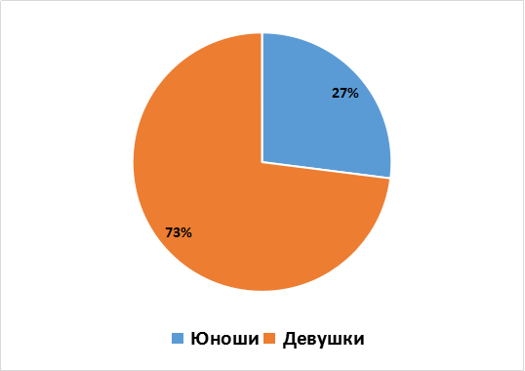
Рисунок 2.1 – Гендерное распределение опрошенных респондентов
Общую выборку исследования составило 100 респондентов. Как свидетельствуют показатели, представленные на рисунке 2.1. большая часть выборки представлена девушками – 73% участника. Всего в исследовании приняло участие 27% юношей.
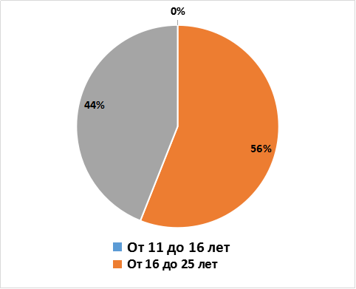
Рисунок 2.2 – Возраст опрошенных респондентов
Возраст большинства участников анкетирования составляет от 16 и старше 25 лет, при этом количество респондентов, возраст которых составляет от 16 до 25 лет – 56% человека, от 25 лет и старше – 44% человека.
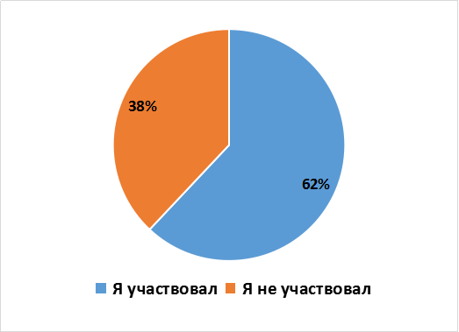
Рисунок 2.3 – Количество участия респондентов в Олимпийском школьном конкурсе дисциплин
Выяснено, что среди всех участников 62% человека принимали участие в Олимпийском школьном конкурсе дисциплин, проводимом в Китае, остальные 38% не принимали в нем участия.
Далее представим непосредственно результаты проведенного исследования, их анализ и интерпретацию.

2.2. Результаты исследования
В рамках настоящего параграфа представим результаты, полученные по итогам проведенного исследования.
Первый вопрос первого блока анкеты предполагал выяснение того, сколько раз каждый из респондентов принимал участие в китайском олимпийском школьном конкурсе дисциплин. Представим полученный результат на рисунке 2.4.

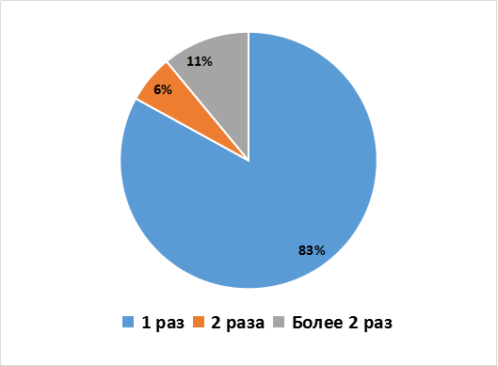
Рисунок 2.4 – Распределение ответов на вопрос «Сколько раз вы участвовали в олимпийском школьном конкурсе дисциплин?»
Как показал анализ результатов анкетирования большая часть опрошенных респондентов, а именно 83% или 83 человека принимали участие в конкурсе дисциплин всего лишь один раз. Два раза принимали участие в подобных мероприятиях лишь 6% опрошенных или 6 человек. Более двух раз участниками таких конкурсов становились 11 опрошенных респондентов или 11%.
Далее представим распределение ответов на вопрос о том, по какой теме опрошенные респонденты участвовали в олимпийском школьном конкурсе дисциплин. Полученные данные представлены на рисунке 2.5.

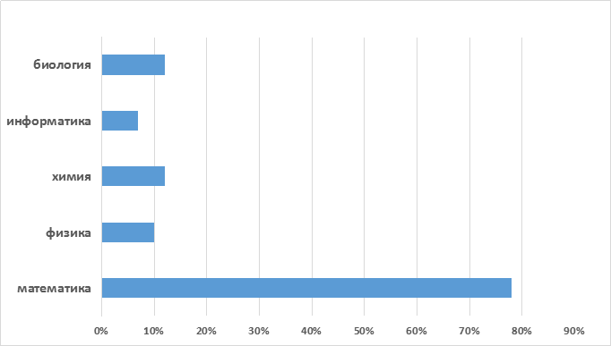
Рисунок 2.5 – Распределение ответов на вопрос «Какой предмет олимпийского школьного конкурса дисциплин вы участвовали в Китае?»
Результаты распределения свидетельствуют, что большинство опрошенных респондентов принимали участие в данных мероприятиях по математическому профилю – 78% участников. При этом участниками физических дисциплин становилось всего лишь 10%, химических – 12% человека, информационных – 7% человека и, наконец, биологических – 12% человека от общего числа опрошенных участников.
Далее представим распределение ответов на вопрос о возрасте респондентов, в котором они принимали участие в олимпийском школьном конкурсе дисциплин. Полученные результаты представлены на рисунке 2.6.

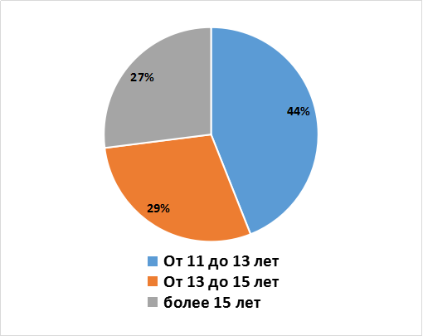
Рисунок 2.6 – Распределение ответов на вопрос «Сколько вам было лет, когда вы участвовали в олимпийском школьном конкурсе дисциплин?»
Как свидетельствуют полученные показатели, большинство опрошенных респондентов на момент участия в олимпийском школьном конкурсе дисциплин находились в возрасте 11-13 лет – 44 человека. В возрасте от 13 до 15 лет было 29 человек и в возрасте 15 лет и старше находилось 27 опрошенных участников.
Четвертый вопрос первого блока разработанной нами анкеты предполагал выяснение мотивов участия в олимпийском школьном конкурсе дисциплин. Результаты распределения ответов на вопрос представлены на рисунке 2.7.
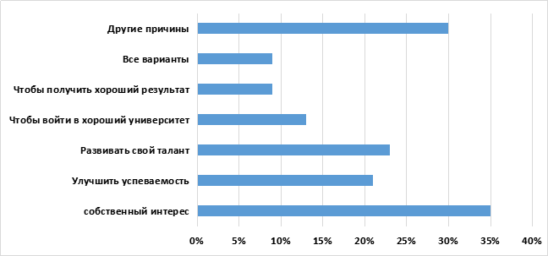
Рисунок 2.7 – Распределение ответов на вопрос «Почему вы участвуете в олимпийском школьном конкурсе дисциплин?»
По результатам распределения ответов на данный вопрос было выяснено следующее. Так, большинство опрошенных респондентов относительно мотива участия в подобных мероприятиях высказались, что лично заинтересованы в этом – 35 человек. С целью развития успеваемости участниками конкурсов становился 21 человек, а с целью развития своего таланта – 23 человека. Был также и другой мотив участия в конкурсе, предполагающий обеспечение возможности поступления в хороший университет в результате участия в олимпийском школьном конкурсе дисциплин -13 человек. Ради получения награды в мероприятии участвовало 9 человек и ради получения опыта самого процесса также 9 человек. Вариант ответа в пользу вышеизложенного выбрали 20 опрошенных респондентов.
Далее представим распределение ответов на вопрос о подготовке школьников к олимпийскому школьному конкурсу дисциплин. Результаты распределения ответов на вопрос представлены на рисунке 2.8.

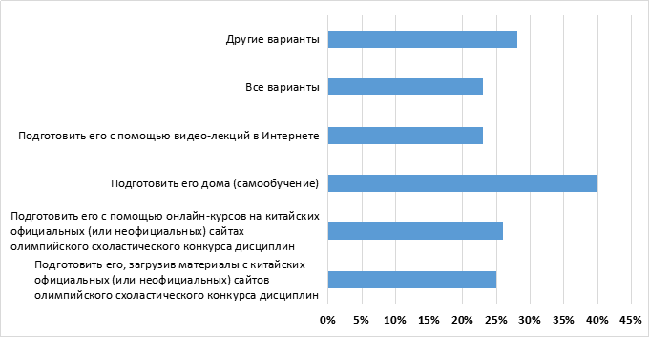
Рисунок 2.8 – Распределение ответов на вопрос «Как вы готовились к олимпийскому школьному конкурсу дисциплин?»
В результате полученного распределения выяснено следующее. Так, большинство опрошенных школьников готовились к школьному конкурсу дисциплин в домашних условиях посредством самообучения – 40% респондентов. Подготовку с помощью видео-лекций в Интернете осуществляло 28% опрошенных школьников. Остальные дети, а именно – 26% участников, готовились с помощью онлайн-курсов на официальных и неофициальных сайтах Китая по олимпийскому школьному конкурсу дисциплин, а 25% участников – с посредством скачивания материалов с китайских официальных или неофициальных сайтов олимпийского школьного конкурса дисциплин. По 23% человека из общего числа выборки готовились к мероприятию с помощь услуг профессионального преподавателя и с помощью участия в профессиональном обучении в школе.
Далее проанализируем распределение ответов на вопрос о причинах выбора онлайн дистанционной формы подготовки к олимпийскому школьному конкурсу дисциплин. Результаты представлены на рисунке 2.9.
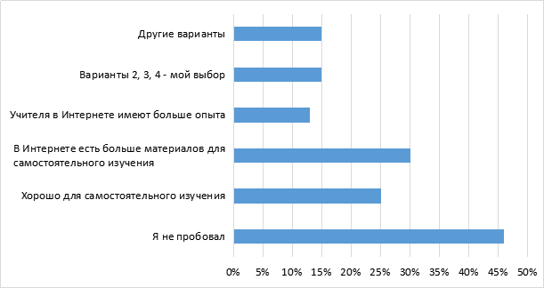
Рисунок 2.9 – Распределение ответов на вопрос «Почему вы выбрали онлайн-дистанционное обучение для олимпийского школьного конкурса дисциплин?»
В результате распределения ответов на данный вопрос о мотивах выбора дистанционной формы подготовки к участию в мероприятии можно сказать следующее. Прежде всего необходимо отметить, что большинство опрошенных респондентов отметили, что они не выбирали дистанционную форму целенаправленно – 40% человека. При это 30% опрошенных участников отметили, что в них представлено большое количество материалов для самостоятельного изучения. Остальные 25% участников отметили, что это полезно для самостоятельного изучения и саморазвития. Также выяснено, что 13% участников выбрали дистанционную форму подготовки поскольку учителя, работающие онлайн, имеют большой опыт работы в этом. В пользу всего вышеизложенного высказалось 15% человека и другие 15% участников предоставили свой вариант ответа на данный вопрос.
Далее представим результаты распределения ответов на вопрос о количестве времени, которое участники ежедневно затрачивали на работу с дистанционными образовательными ресурсами. Результаты распределения представлены на рисунке 2.10.

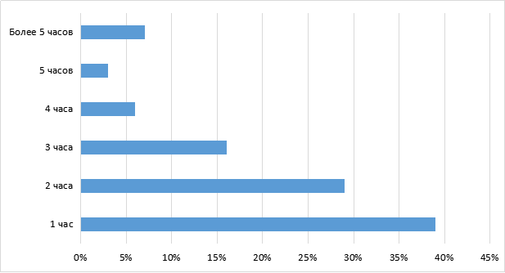
Рисунок 2.10. – Результаты распределения ответов на вопрос «Сколько времени (ежедневно) вы потратили на работу с отдаленными образовательными ресурсами?»
Как свидетельствуют показали, изображенные на рисунке, большинство респондентов ежедневно в рамках подготовки к конкурсу, тратили на работу с отдаленными образовательными ресурсами около часа своего времени – 39% опрошенных. При этом 29% респондентов уделяли два часа своего времени, 16% респондентов – 3 часа. Около 4-х часов на подготовку и работу с дистанционными образовательными ресурсами тратили 6% респондентов, около 5-ти часов – 3% респондента, и, наконец, более 5 часов целых 7 человек.
Далее представим результаты распределения ответов на вопрос о том, какими именно отдаленными образовательными ресурсами пользовались опрошенные респонденты в своей повседневной практике в рамках подготовки к конкурсу. Результаты распределения представлены на рисунке 2.11.
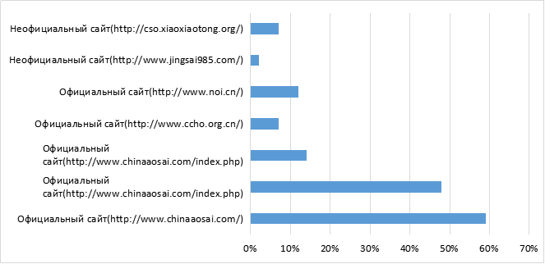
Рисунок 2.11 – Распределение ответов на вопрос «Какие отдаленные ресурсы вы использовали больше всего в своей повседневной практике?»
Выяснено, что большинство опрошенных участников конкурса в рамках подготовки наиболее часто использовали официальный сайт китайского олимпийского школьного конкурса дисциплин (http://www.chinaaosai.com) – 59% опрошенных респондентов. При этом 48% участников в основном пользовались официальным сайтом китайского олимпийского школьного конкурса по математике (http://www.chinaaosai.com/index.php) – 48% участников. Остальные же образовательные ресурсы пользовались гораздо меньшей популярностью. А именно, официальный сайт китайского олимпийского школьного конкурса физических (http://www.chinaaosai.com/index.php) использовался лишь 14% участниками, официальный сайт китайского олимпийского школьного конкурса химии (http://www.ccho.org.cn) использовало 7% человека, официальный сайт китайского олимпийского школьного конкурса информатики (http://www.noi.cn) – 12% участников. Что касается использования неофициальных сайтов, то неофициальный сайт китайского олимпийского школьного конкурса дисциплин (http://www.jingsai985.com) использовали лишь 2% человека, а неофициальный сайт китайского олимпийского школьного конкурса дисциплин (http://cso.xiaoxiaotong.org/) всего 7% опрошенных респондентов.
Далее представим распределение ответов на вопрос о том, что респонденты думают об олимпийском школьном конкурсе дисциплин, как источнике личностного развития, что лично они получили от своей олимпийской практики. Результаты распределения представлены на рисунке 2.12.

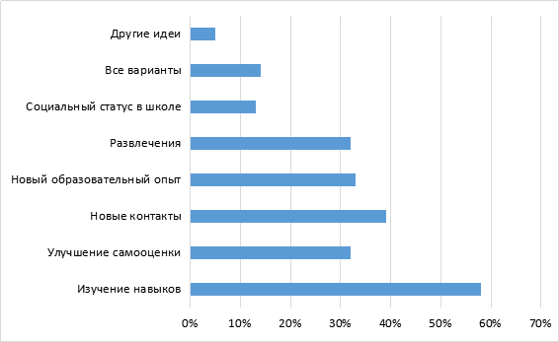
Рисунок 2.12 – Распределение ответов на вопрос «Что вы думаете о Олимпийском как о роли личного развития, это означает, что вы лично получаете от своей олимпийской практики?»
Как свидетельствуют полученные показатели, большинство опрошенных участников в результате получения олимпийской практики значительно улучшили свои навыки – 58% человек. Об улучшении самооценки в результате полученного опыта высказались 32% участника, еще 39% отметили, что им удалось приобрести новые контакты и знакомства. Другая часть выборки, а именно – 33% опрошенных респондента указали, что в результате участия в мероприятии приобрели новый образовательный опыт, 32% человека указали, что участие носило для них скорее развлекательный характер. Также выяснено, что 13% человека после участия в конкуре заметили изменение социального статуса в школе на более высокий. При этом 14% опрошенных респондентов отметили, что согласны со всем вышеизложенным и еще 5% человека предложили свой вариант ответа на данный вопрос.
Далее представим результаты проведенного анкетирования по второму блоку вопросов.
Так, на рисунке 2.13 представлены результаты распределения ответов на вопрос о том, почему некоторые респонденты не принимали участия в китайском олимпийском школьном конкурсе дисциплин.
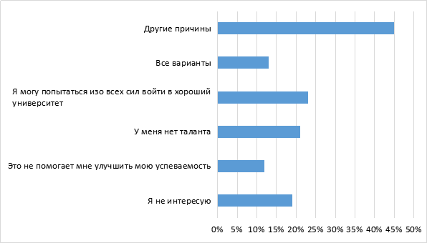
Рисунок 2.13 – Распределение ответов на вопрос «Почему вы не участвовали в китайском олимпийском конкурсе дисциплин?»
Как свидетельствуют результаты, изображенные на рисунке 2.13, большинство респондентов, не участвующих в конкурсе, в качестве причины указали свою собственную. Рассмотрим показатели, полученные по всем причинам. Так, в качестве причины неучастия – отсутствие интереса, высказались 19% человека, другие 12% респондентов отметили, что это не несет никакой пользы для их академической успешности. Не принимали участив в конкурсе в силу отсутствия таланта и сложности заданий – 21% человека, другие 23% участника анкетирования отметили, что могут поступить в хорошее высшее учебное заведение и без участия в китайском олимпийском конкурсе дисциплин. И, наконец, в пользу всего вышеизложенного высказалось 13% респондентов.
Далее представим результаты распределения ответов на вопрос о том, как именно школьники узнали об олимпийском конкурсе в Китае. Результаты представлены на рисунке 2.14.

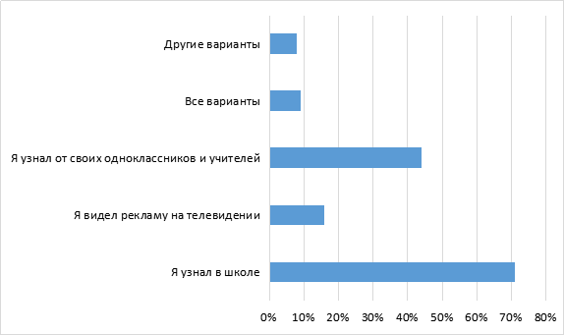
Рисунок 2.14 – Распределение ответов на вопрос «Как вы узнали олимпийский школьный конкурс в Китае?»
Выяснено, что большинство участников узнали о проводимом конкурсе в школе – 71% человек. Услышали информацию о конкурсе от своих одноклассников учителей, друзей всего 44% человека, из телевидения – 16% респондентов. В других ситуациях 9% человека.
Далее представим результаты распределения ответов на вопрос о том, что участники думают о китайском олимпийском схоластическом конкурсе дисциплин. Результаты распределения представлены на рисунке 2.15.

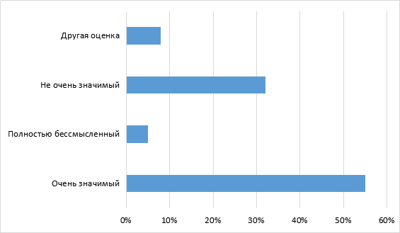
Рисунок 2.15 – Распределение ответов на вопрос «Что вы думаете о китайском олимпийском конкурсе дисциплин?»
Выяснено, что большинство опрошенных участников относятся к данному мероприятию, как очень значимому – 55% человека. О бессмысленности конкурса высказалось 5% человека, небольшую значимость отметили при этом 32% человека. При этом 8% человека высказали другое мнение относительно значимости подобных мероприятий.
Далее представим результаты распределения ответов на вопрос о том, какую проблему китайского олимпийского конкурса дисциплин респонденты считают наиболее серьезной. Результаты позволяют сказать о том, что по мнению участников наиболее серьезной проблемой подобных мероприятий является не очень высокий уровень профессионализма – 56% человека. Об отсутствии привлекательности мероприятия высказалось 24% человека, при этом слабый профессиональный уровень организации конкурса отмечается 28% участниками. Другое мнение высказали 30% опрошенных участников.
Далее представим результаты распределения ответов на вопрос о том, какую бы поддержку участники хотели получить в рамках участия в китайском олимпийском схоластическом конкурсе дисциплин. Результаты распределения представлены на рисунке 2.16.

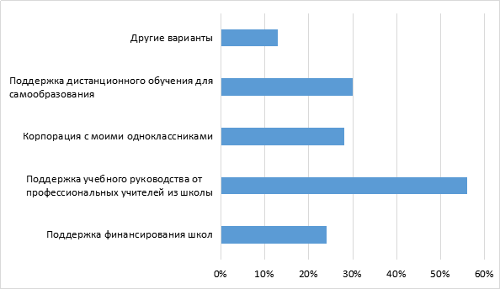
Рисунок 2.16 – Распределение ответов на вопрос «Если вы будете участвовать в китайском олимпийском конкурсе дисциплин, какую поддержку вы хотите получить?»
По результатам распределения можно отметить следующее. Большинство опрошенных участников хотели бы получить поддержку со стороны учебного руководства от профессиональных учителей из школы – 56% человека. Другая часть респондентов отметила, что они хотели бы получить поддержку в виде финансирования школ – 24% участника, а также в форме кооперации с одноклассниками – 28% человека. За поддержку дистанционного обучения для самообразования высказались 30% участников анкетирования. При этом 13% человека написали свой вариант ответа на данный вопрос.
Далее представим результаты распределения ответов на вопрос о том, есть ли у участников конкурса какой-либо опыт самообразования. Результаты распределения представлены на рисунке 2.17.

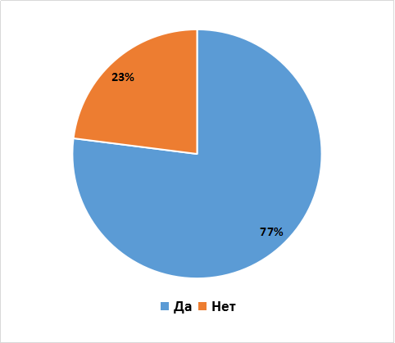
Рисунок 2.17 – Результаты распределения ответов на вопрос «Есть ли у вас опыт самообразования?»
По результатам распределения ответов на данный вопрос выяснено, что большинство участников конкурса имеют опыт самообразовательной деятельности – 77% человек. Другие 23% участника не имеют опыт самообразования.
Далее представим результаты распределения ответов на вопрос о том, что именно участники анкетирования считают наиболее важным для самообразования. Результаты распределения представлены на рисунке 2.18.

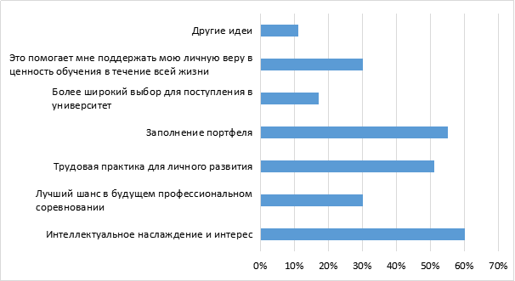
Рисунок 2.18 – Результаты распределения ответов на вопрос «Как вы думаете, в первую очередь, для самообразования?»
Как свидетельствуют полученные результаты, большинство опрошенных респондентов отметили, что наибольшую важность и значимость для самообразования имеет интеллектуальное развитие и интерес – 60% человека. Так, выяснено, что другие опрошенные участники считают наиболее значимым фактор того, что это поможет им в дальнейшем в профессиональном плане – 30% человека, а также что это способствует практике трудолюбия для личного развития – 51% человека. Другие 55% участников анкетирования отметили, что самообразование позволяет заполнять портфель знаний, а также другие 17% человека отметили, что в результате самообразования выбор для поступления в университет становится более широким. Кроме того, 30% опрошенных респондентов отметили, что с помощью самообразования они поддерживают свою личную веру в ценность обучения на протяжении всей жизни, а еще 11% человека предоставили свой ответ на данный вопрос.
Далее представим результаты распределения ответов на вопрос о том, как участники конкурса относятся к плохому результату и исходу подобных мероприятий. Результаты распределения представлены на рисунке 2.19.
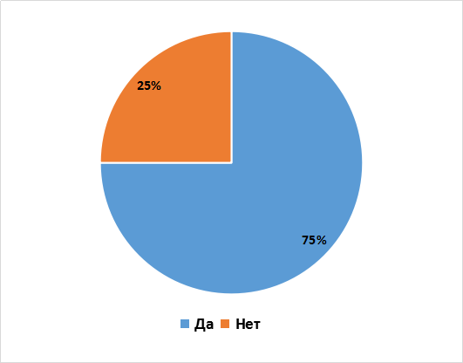
Рисунок 2.19 – Распределение ответов на вопрос «Плохие результаты в дистанционной олимпиаде - важный или ценный образовательный опыт?»
Как свидетельствуют результаты распределения, большинство опрошенных респондентов отметили, что плохой результат, полученный на китайском олимпийском схоластическом конкурсе дисциплин является важным и ценным образовательным опытом – 75% человека. Другая часть выборки – 25% человека с этим не согласны и высказались в пользу того, что проигрыш в подобных мероприятиях ничего не приносит и не имеет никакого эффекта.
Далее представим результаты распределения ответов на вопрос о том, каких усилий требует самообразование. Результаты представлены на рисунке 2.20.

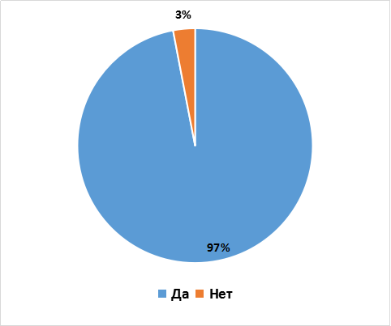
Рисунок 2.20 – Результаты распределения ответов на вопрос «Самообразование всегда требует очень напряженных усилий?»
Выяснено, что большинство опрошенных участников считают, что для самообразования необходимо прилагать много усилий – 97% респондентов. Другая же часть выборки в составе трех человек отметила, что самообразование не требует никаких особых усилий.
Далее представим результаты распределения ответов на последний вопрос о том, как участники оценивают свои шансы на победу в дистанционной олимпиаде. Результаты распределения представлены на рисунке 2.21.

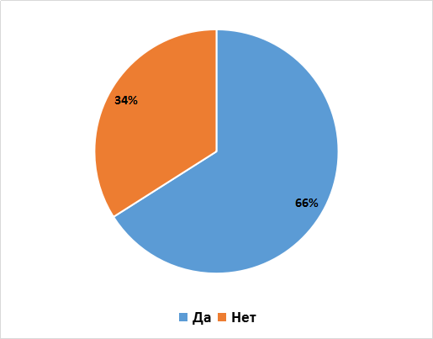
Рисунок 2.21 – Результаты распределения ответов на вопрос «У меня очень мало шансов выиграть дистанционную Олимпиаду»
Выяснено, что большинство опрошенных респондентов положительно оценивают свои шансы и возможности на дистанционной олимпиаде и надеются на успех – 66% человека. Другая часть выборки в составе 34% человека отмечает, что их шансы крайне малы.

Выводы по главе 2
В результате проведенного исследования можно сделать следующие выводы:
1) Всего в исследовании приняло участие 100 респондентов (73 девушки и 27 юношей), средним возрастом от 16 до 25 лет.
2) Среди респондентов 62 человека принимали участие в китайском олимпийском школьном конкурсе дисциплин. Большинство становились участниками конкурса всего один раз и по математическому профилю, преимущественно в возрасте 11-13 лет.
3) Основным мотивом участия в конкурсе оказалась личная заинтересованность, а также развитие успеваемости и собственного таланта.
4) Большинство респондентов осуществляли подготовку к конкурсу в домашних условиях с использованием самообучения, а также с помощью видео-лекций в Интернете, онлайн-курсов на официальных и неофициальных китайских веб-сайтах по олимпийскому школьному конкурсу дисциплин. При этом многие респонденты отметили, что не выбрали дистанционную форму целенаправленно. А те, кто готовился дистанционно, отметили, что в интернет-источниках представлено большое количество материалов для самостоятельного изучения, это полезно для самостоятельного изучения и саморазвития.
5) Большинство респондентов ежедневно в рамках подготовки к конкурсу, тратили на работу с отдаленными образовательными ресурсами около часа своего времени. При этом часто использовали официальный сайт китайского олимпийского школьного конкурса дисциплин (http://www.chinaaosai.com).
6) Большинство респондентов отметили, что в результате получения олимпийской практики значительно улучшили свои навыки, самооценку и приобрели новые контакты и знакомства.
7) Основными причинами того, что респонденты не принимали участия в конкурсе стали – отсутствие интереса, отсутствие пользы для академической успешности, отсутствие таланта и высокая степень сложности предполагаемых заданий.
8) Большинство участников олимпиады узнали о конкурсе в школе. При этом, они рассматривают данное мероприятие, как очень значимое. Также многие участники высказались относительно того, что хотели бы получить поддержку со стороны учебного руководства от профессиональных учителей из школы.
9) Большинство опрошенных респондентов отметили, что наибольшую важность и значимость для самообразования имеет интеллектуальное развитие и интерес. Другие опрошенные участники считают наиболее значимым фактором того, что это поможет им в дальнейшем в профессиональном плане, а также что это способствует практике трудолюбия для личного развития.
10) Относительно плохого результата, полученного на конкурсе, многие участники отметили, что несмотря на него, они получили важный и ценный образовательный опыт.
11) Большинство опрошенных участников считают, что для самообразования необходимо прилагать много усилий. Выяснено, что большинство опрошенных респондентов положительно оценивают свои шансы и возможности на дистанционной олимпиаде и надеются на успех.
Таким образом, в результате проведенного исследования можно сделать вывод о том, что большинство школьников принимали участие в олимпиаде и рассматривали ее прежде всего, как один из образовательных ресурсов получения новых возможностей профессионального развития.

Глава 3. Проект: создание сайта для подготовки к дистанционной олимпиаде по русскому языку в Китае
Общая характеристика проекта: По результатам проведенного исследования, в рамках которого анализировался опыт и процедура организации, проведения дистанционных школьных олимпиад в Китае, как ресурса самообразования современных школьников, а также в соответствии с поставленной перед исследованием целью и выдвинутыми задачами нами был составлен проект – создание сайта для подготовки к дистанционной олимпиаде по русскому языку в Китае. В рамках настоящего проекта был разработан и запущен образовательный сайт под названием «Путь к успеху».
Дата начала реализации проекта: 1.11.2017
Продолжительность проекта: 3 месяца
Дата составления: 1.01.2018
Меморандум о конфиденциальности: Данные, представленные в бизнес-плане проекта «Путь к успеху» являются коммерческой тайной и предоставляются на рассмотрение на конфиденциальной основе исключительно для принятия решения по финансированию проекта. Запрещается распространение любой содержащейся в бизнес-плане информации без согласия его создателя. Запрещается копирование бизнес-плана, а также отдельных его частей. Запрещается передача бизнес-плана третьим лицам без согласия его создателя. В случае отказа от инвестирования в реализацию данного бизнес-плана последний подлежит возврату автору.
Резюме проекта:
Название бизнес-плана проекта: «Путь к успеху».
Назначение проекта: создание сайта для подготовки к дистанционной олимпиаде по русскому языку в Китае для школьников (13-16 лет).
На сегодняшний день в Китае русский язык изучается более 83 тысячами школьников, учащихся начальных и средних школ. Решение о введении обучения русскому языку в практику китайских учебных заведений было принято в рамках реализации соглашения между правительством Российской Федерации и правительством Китайской Народной Республики об изучении русского языка в КНР и китайского языка в РФ от 3 ноября 2005 года. Инициатором данного соглашения стал Комитет по образованию Народного правительства Пекина. Поэтому с сентября 2007 года в трех столичных китайских средних школах было введено обучение русскому языку. Каждая из трех школ получила от государства финансовую поддержку в размере 88 тысяч американских долларов.
Предлагаемый нами проект предполагает создание сайта для подготовки к дистанционной олимпиаде по русскому языку в Китае для китайских школьников. Прежде всего – это проект, предназначенный для китайских школьников, которые занимаются изучением русского языка, а также для тех учащихся, которые хотят повышать свой уровень владения русским языком. Образовательный сайт «Путь к успеху» будет наиболее полезным для китайских школьников, возрастом от 13 до 16 лет.
В рамках создаваемого проекта планируется ежегодное проведение более 100 тематических викторин в дистанционном режиме, и многих других творческих онлайн конкурсов. Сайт будет предоставлять возможность пополнения своего портфолио различными дипломами и сертификатами, при это награды за победу и занятие других призовых мест получает не только непосредственно сам участник, но и его педагог, который помогал ему с подготовкой. Каждый участник дистанционной олимпиады по русскому языку после ее завершения получает электронный диплом. В день подведения итогов олимпиады участники получают возможность скачать свой электронный диплом в разделе «Результаты олимпиады».
Участие в разрабатываемых нами мероприятиях – это прежде всего проверка мышления и предметных знаний, раскрытие и развитие творческого потенциала, а также возможность в соревновательной форме продемонстрировать свои интеллектуальные и творческие способности. Благодаря нашим мероприятиям китайские школьники получают возможность пополнить свое портфолио красочными и разнообразными дипломами и сертификатами.
В Китае существует большое количество общественных организаций, которые объединяют специалистов в сфере преподавания и изучения русского языка. Для того, чтобы данный проект был максимально эффективным и действенным, мы обратимся к таким организациям за финансовой поддержкой.
Сегодня можно сказать, о том, что не существует ни одной другой страны, чья культура оказала бы столь существенное и глубокое влияние на Китай, как Россия. Нет ни одной страны в мире, чья судьбы так сильно волновала бы китайский народ так, как судьба России. Мы уверены, что в новом XXI веке перед вызовом глобализации русская культура с ее высокими духовными стремлениями и носителями русского языка, как и китайская культура, основу которой составляет гармония и согласие, вместе с носителями китайского языка, должны и могут внести свой бесценный, незаменимый вклад в дружбу народов, защищать разнообразие и многополярность культур современного мира. Именно поэтому мы запускаем проект «Путь к успеху», который окажется способствующее воздействие этому и обеспечит более тесное сотрудничество между Китаем и Россией.
Цель проекта: Создание сайта для подготовки к дистанционной олимпиаде по русскому языку для школьников в Китае. Он будет организован в интерактивной форме для участников 13-16 лет. Благодаря участию в олимпиадах школьники смогут повышать свой уровень владения русским языком, каждый участник после завершения дистанционной олимпиады получает электронный диплом (сертификат о ее прохождении). Дистанционные олимпиады позволяют школьникам в форме соревнований продемонстрировать свои интеллектуальные и творческие способности.
Идея проекта: Преподавание русского языка в Китае началось более 300 лет назад, еще при правлении династии Цин. С тех самых пор его популярность переживала большое количество взлетов и падений. Золотым веком русского языка в Поднебесной можно считать годы советско-китайской дружбы, когда он занимал ведущее положение среди всех иностранных.
На сегодняшний день русский язык входит в перечень обязательных предметов примерно в сотне школ, которые расположены преимущественно в провинциях, прилегающих к границе с Россией. Общее количество учащихся достигает показателя – 83 тысяч человек. Более того, трем пекинским школам в 2007 году был выдан грант по 88 тысяч долларов от властей КНР на изучение русского языка. Одним из самых русифицированных населенных пунктов Китая является приграничный город Суйфэньхэ, в учебных заведениях которого русский язык преподается практически на всех образовательных уровнях.
Наш проект «Путь к успеху» направлен прежде всего на то, чтобы как можно больше китайских школьников занималось изучением русского языка. «Путь к успеху» - это образовательный сайт, предназначенный для школьников, которые хотят изучать русский язык в режиме онлайн для повышения своего уровня знаний.
Описание отрасли:
Наш проект направлен на то, чтобы китайские школьники как можно более активно занимались изучением русского языка в сети Интернет.
Наши конкуренты: онлайн олимпиады по русскому языку. Мы планируем сотрудничество как минимум с несколькими веб-сайтами, которые обеспечивают возможность проведения онлайн-тестирования по русскому языку. Прежде всего – это следующие компании:
- http://ru.tingroom.com – образовательный сайт для школьников, содержащий онлайн-тесты для проверки навыка чтение по русскому языку;
- https://ru.hujiang.com – образовательный сайт для школьников, который содержит множество онлайн-тестов для проверки навыка говорения по русскому языку;
- http://www.eluosilianbang.com – образовательный сайт для школьников, содержащий онлайн-тесты для проверки знаний грамматики и навыка письма на русском языке;
- http://ru.olacio.com/shitings?utm_source=baidu&utm_medium=cpc&ct=shouye&utm_campaign=Ru-境外-PM&utm_content=Ru-网校-网站-PM&utm_term=学习俄语的网站 – образовательный сайт для школьников, который содержит онлайн-тесты для проверки знания грамматики по русскому языку.
Как эти сайты работают?
Все перечисленные четыре сайта носят образовательный характер и предназначены для школьников, которые хотят изучать русский язык. При этом каждый из ресурсов отличается своими особенностями. Представим их краткое описание.
Первый сайт: Этот веб-сайт предназначен только для школьников, которые хотят повысить свой уровень чтения по русскому языку, поэтому он содержит онлайн-тесты для чтения. Сайт предоставляет возможность покупки тестов для чтения по русскому языку. Один тест включает в себя 6 статей, каждая из которых имеет по 10 упражнений. Стоимость одного теста составляет 1000 рублей.
Второй сайт: Данный веб-ресурс предназначен исключительно для тех школьников, которые хотят улучшить свои навыки говорения по русскому языку, поэтому он предполагает онлайн-тесты для говорения. Каждый участник может купить тесты для повышения уровня говорения по русскому языку. Один тест состоит из 50 упражнений, предназначенных для развития навыка говорения. Стоимость одного теста составляет 1500 рублей.
Третий сайт: Главным предназначением данного сайта является повышение уровня грамматики и навыков письма по русскому языку у китайских школьников. Так, пользователи сайта могут приобрести онлайн-тесты для грамматики и письма по русскому языку. Один тест по грамматике включает 200 упражнений, а его стоимость составляет 800 рублей. Один тест для письма включает 10 тем, каждая из которых содержит по одному упражнению, стоимость такого теста составляет 800 рублей.
Четвертый сайт: Данный образовательный сайт предназначен для школьников, которые хотят повысить свой уровень владения грамматикой по русскому языку. Каждый из участников может купить тест по грамматике русского языка. Один тест состоит из 150 упражнений, а его стоимость составляет 400 рублей.
Преимущества наших конкурентов:
- возможность повышения уровня владения русской грамматикой, совершенствование навыков говорения, чтения и письма китайских школьников для получения хороших результатов;
- возможность повышения уровня владения русским языком;
- повышение интереса учащихся к изучению русского языка.
Преимущества нашего проекта:
- повышение способности учащихся к самообразованию и самосовершенствованию;
- возможность бесплатного пользования учебными материалами, предназначенными для развития навыков говорения, слушания, чтения и письма на русском языке;
- улучшение всесторонних знаний русского языка;
- возможность прохождения различных онлайн-тестов по русскому языку, гораздо больший их выбор;
- предоставление больших скидок на пользование продуктами веб-сайта, каждый участник может приобрести хорошие тесты за низкую стоимость;
- наличие видео-лекционных материалов по русскому языку;
- выдача электронных онлайн-дипломов по результатам участия в олимпиадах.
Миссия нашего проекта: Обеспечить как можно большее количество китайских школьников качественным и эффективным учебным материалом для изучения русского языка, распространение практики изучения русского языка среди китайских школьников, чтобы как можно большее их количество занималось его изучением.
Характеристика фирмы:
Наш сайт представляет собой образовательный веб-ресурс, содержащий онлайн-материалы и онлайн-тесты, которые могут использоваться школьниками для изучения русского языка и подготовки к участию в дистанционных олимпиадах, с целью повышения уровня своих знаний и получения электронного диплома.
Производственный план: создание нашего личного кабинета.
Наша команда: лидер/организатор и мотиватор, 4 профессиональных высококвалифицированных преподавателя по русскому языку, дизайнер веб-сайтов, видеоинженер, мастер компьютерных и информационных технологий, юрист и бухгалтер.
Для достижения высоких результатов в реализации данного проекта планируется слаженная работа всех участников команды. Ключевыми функциями каждого из участников являются следующие:
1. Лидер/организатор и мотиватор несет ответственность прежде всего за назначение задач и стимулирует коллег на максимально качественное выполнение работы.
2. Профессиональные высококвалифицированные преподаватели отвечают за проведение конкурсов и викторин, наполнение сайта видео-лекционным материалом.
3. Дизайнер сайта несет ответственность за внешний вид веб-ресурса и его дизайн.
4. Видеоинженер занимается видеосъемкой видео-лекций и их последующей обработкой.
5. Мастер компьютерных и информационных технологий отвечает за решение проблем, возникающих в работе с компьютером.
6. Юрист несет ответственность за практическую деятельность фирмы в правовой области.
7. Бухгалтер отвечает за финансовую сторону вопроса деятельноти фирмы и занимается ведением бухгалтерского учета.
Сроки получения сертификата бесплатных видео-лекций: одна неделя.
Организационная структура предприятия: Организационная структура предприятия выгляди следующим образом (рисунок 21).

Профессиональные преподаватели
Дизайнер
сайта
Видеоинженер
Юрист
Компьютерный мастер
Бухгалтер
Лидер/организатор, мотиватор
Рисунок 21 – Организационная структура предприятия «Мир Талантов»

Организационный план. Организационный план деятельности компании «Путь к успеху» представлен в таблице 8.

Таблица 8 – Организационный план деятельности компании «Путь к успеху»
№ | Мероприятие | Дата (срок) | Ответственный сотрудник | Ресурсы
1. | Планирование проекта и создание веб-сайта | начало действия 10.11.2017 | Организатор: Чжан Ци, дизайне и компьютерный мастер | Компьютер
2. | Дизайн сайта | до 11.11.2017 | Дизайнер сайта | Доступ к сети Интернет, компьютер
3. | Создание онлайн-видео лекций по грамматике русского языка | до 10.01.2018 | Преподаватели и видеоинженер | Материалы по грамматике русского языка, аудитория
4. | Создание онлайн видео-лекций по аудированию на русском языке | до 10.01.2018 | Преподаватели и видеоинженер | Материалы по аудированию на русском языке, аудитория
5. | Создание онлайн видео-лекций по говорению на русском языке | до 10.01.2018 | Преподаватели и видеоинженер | Материалы по говорению на русском языке, аудитория
6. | Создание онлайн видео-лекций по чтению на русском языке | до 10.01.2018 | Преподаватели и видеоинженер | Материалы по чтению на русском языке, аудитория
7. | Создание онлайн видео-лекций по письму на русском языке | до 10.01.2018 | Преподаватели и видеоинженер | Материалы по правописанию на русском языке, аудитория
8. | Составление онлайн-викторин | до 10.01.2018 | Преподаватели | Материалы по грамматике русского языка, аудированию, говорению, чтению и письму
9. | Регистрация домена | до 10.01.2018 | Лидер | Доступ к сети Интернет, компьютер
10. | Разработка онлайн-сертификатов | может быть получен ежемесячно | Преподаватели, организатор, дизайнер сайта и компьютерный мастер | Компьютер
11. | Разработка сайта | - | Компьютерный мастер | Компьютер
12. | Регистрация компании | до 10.12.2017 | Лидер | -
Как видно исходя из данных, представленных в таблице, сроки реализации проекта «Путь к успеху» составляют от 10.11.2017 по 10.01.2018.
Производственный план проекта:
Продукт производства:
- онлайн тематические викторины по русскому языку;
- онлайн видео-лекции по русскому языку;
- онлайн-материалы по русскому языку.
Как реализовать проект:
1) Регистрация компании и регистрация домена;
2) Создание веб-сайта, разработка его дизайна;
3) Подготовка содержания тематических викторин, видео-лекций и онлайн-материалов;
4) Правовое обеспечение деятельности компании и веб-сайта;
5) Разработка рекламы и ее запуск: пропаганда проекта в средней школе на родительских собраниях, образовательных собраниях и конференциях; сотрудничество с четырьмя сайтами-конкурентами и оказанием взаимной помощи друг другу; пропаганда собственного проекта в рамках собственного веб-сайта.
6) Показ рекламы для целевой аудитории – школьников и их родителей;
7) Демонстрация бесплатных онлайн-материалов, онлайн-викторин и онлайн-видео лекций для ознакомления родителей, и школьников с материалом для последующих покупок.
Маркетинговый план.
Продукт 1: Онлайн-тематические викторины по русскому языку.
Целевая аудитория: школьники, возрастом от 13 до 16 лет, общественные организации в области преподавания и изучения русского языка, средние школы, в рамках которых преподается русский язык.
Канал позиционирования: видео-средства, коммуникационные каналы социальных сайтов, родительские собрания и конференции.
Ресурс продвижения: в средних школах в рамках образовательных собраний.
Стоимость: онлайн-тематические викторины в рамках олимпиады по русскому языку – один месяц за 5000 рублей. В случае оплаты двух месяцев предоставляется скидка в размере 2000 рублей и стоимость составляет 8000 рублей.
Продукт 2: Онлайн-видео лекции по русскому языку.
Целевая аудитория: школьники от 13 до 16 лет, общественные организации в области преподавания и изучения русского языка, средние школы, на базе которых осуществляется преподавание русского языка.
Канал позиционирования: видео-средства, коммуникационные каналы социальных веб-сайтов, родительские собрания и конференции.
Ресурс продвижения: в средних школах в рамках образовательных собраний.
Стоимость: онлайн-видео лекции в рамках подготовке к олимпиаде по русскому языку за один месяц (по 2 видео-лекции на каждый день, продолжительностью по 2 часа каждая) – 8000 рублей. При покупке двухмесячного курса стоимость снижается и составляет всего 12000 рублей.
Продукт 3: Онлайн-материалы по русскому языку.
Целевая аудитория: школьники, возрастом от 13 до 16 лет, общественные организации в области преподавания и изучения русского языка, средние школы, на базе которых осуществляется преподавание русского языка.
Канал позиционирования: видео-средства, коммуникационные каналы социальных веб-сайтов, родительские собрания и конференции.
Ресурс продвижения: в средних школах в рамках образовательных собраний.
Стоимость: онлайн-материалы в рамках подготовки к олимпиаде по русскому языку, более 100 различных онлайн-материалов – 5000 рублей.
Общая стоимость продукта «1+2+3» составляет 17000 рублей.
Критерии качества проекта:
- увеличение посещаемости образовательного сайта;
- удовлетворенность пользователей сайта;
- увеличение показателей продаж образовательной продукции;
- увеличение количества участников в наших мероприятиях;
- положительные отзывы пользователей;
- заинтересованность посетителей сайта в покупке образовательной продукции;
- подбор хороших материалов и викторин по русскому языку;
- увеличение словарного запаса китайских школьников по русскому языку;
- повышение уровня владения русским языком у пользователей (школьников);
- желание продолжить процесс обучения с преподавателями.
Финансовый план: Финансовый план и бюджет проекта «Путь к успеху» представлен в таблице 9.

Таблица 9 – Финансовый план и бюджет проекта «Путь к успеху»
Собственные средства | 500 000 руб.
Грант | 500 000 руб.
Банковский кредит | -
Спонсорские средства | 300 000 руб.
Итого | 1 300 000 руб.

Итоговая сумма средств, необходимых для реализации проекта «Мир Талантов» составляет 1 300 000 рублей, среди которых собственных средств 500 000 руб., грант – 500 000 руб., спонсорские средства – 300 000 руб. Примечательным является то, что реализация данного проекта не предполагает банковского кредита.
Таблица 10 – Финансовое обеспечение деятельности команды проекта «Путь к успеху»
№ | Команда проекта | Функциональные обязанности | Статус | Заработная плата
1. | Лидер/организатор и мотиватор | Стимулирование работы коллег на лучшее и максимально качественное выполнение своих функций | Несет ответственность за назначение дел. | 20 000 руб. каждый месяц (начало с 3-го месяца)
2. | Преподаватели | Ответственны за составление и проведение конкурсов и викторин, создание видео-лекций | - | Каждый преподаватель получает по 30 000 руб. каждый месяц
3. | Дизайнер сайт | Несет ответственность за разработку дизайна образовательного веб-сайта | - | Единственная плата – 50 000 руб.
4. | Видеоинженер | Ответственен за видеосъемку видео-лекций и их последующую обработку | - | 15 000 руб. каждый месяц (начало с 3-го месяца)
5. | Компьютерный мастер | Занимается решением компьютерных вопросов и проблем- | - | 30 000 руб. каждый месяц (начало с 3-го месяца)
6. | Юрист | Отвечает за практические вопросы функционирования компании в области права | - | 40 000 руб. каждый месяц (начало с 3-го месяца)
7. | Бухгалтер | Несет ответственность за бухгалтерский учет | - | 30 000 руб.  каждый месяц (начало с 3-го месяца)

Как видно, выплаты заработной платы ключевым фигурам проекта «Путь к успеху» будут произведены с начала 3-го месяца его реализации (организатор, видеоинженер, компьютерный мастер, юрист, бухгалтер). При этом выплата заработной платы преподавателем будет произведена в обычном режиме. Выплата заработной платы дизайнеру веб-сайтов является едино разовой.
План расходов: План расходов компании «Путь к успеху» представлен в таблице 11.

Таблица 11 – План расходов компании «Путь к успеху»
№ | Показатели | Первый месяц | Второй месяц | Третий месяц | Итого
1. | Регистрация компании | - | - | - | 2 000 руб.
2. | Регистрация домена | - | - | - | 1 000 руб.
3. | Создание веб-сайта, разработка дизайна | - | - | - | 50 000 руб.
4. | Лидер/организатор, мотиватор | 20 000 руб. | 20 000 руб. | 20 000 руб. | 60 000 руб.
5. | Компьютерный мастер | 10 000 руб. | 10 000 руб. | 10 000 руб. | 30 000 руб.
6. | Регистрация названия веб-сайта | - | - | - | 500 руб.
7. | Место сайта | - | - | - | 2 000 руб.
8. | Реклама веб-сайта в Интернете | 6 000 руб. | 6 000 руб. | 6 000 руб. | 18 000 руб.
9. | Преподаватели | 90 000 руб. | 90 000 руб. | 90 000 руб. | 180 000 руб.
10. | Видеоинженер | 15 000 руб. | 15 000 руб. | 15 000 руб. | 45 000 руб.
11. | Юрист | - | - | - | 40 000 руб.
12. | Бухгалтер | - | - | - | 30 000 руб.

Представленный план расходов компании «Путь к успеху» позволяет сказать о том, что общий показатель расходов на реализацию проекта за три месяца составит 278 500 руб.

Таблица 12 – План доходов компании «Путь к успеху» (прогноз)
№ | Показатель | Количество клиентов (чел.) |  |  | Стоимость 1-го месяца (руб.) | Стоимость 2-го месяца  (руб.) | Итого доходов с продаж |  |  | Стоимость продукта
 |  | 1-й месяц | 2-й месяц | 3-й месяц |  |  | 1-го месяца | 2-го месяца | 3-го месяца
1. | Онлайн-тематические викторины по русскому языку | 30 | 40 | 50 | 5 000 | 8 000 | 1-й месяц: 15 000 руб.  2-й  месяц:  20 000 руб.  3-й месяц: 25 000 руб. | 1-й месяц: 24 000 руб.  2-й  месяц:  32 000 руб.  3-й месяц: 40 000 руб. | - | -
2. | Онлайн-видео лекции по русскому языку | 30 | 40 | 50 | 8 000 | 12 000 | 1-й месяц: 24 000 руб.  2-й  месяц:  32 000 руб.  3-й месяц: 40 000 руб. | 1-й месяц: 36 000 руб.  2-й  месяц:  48 000 руб.  3-й месяц: 60 000 руб. | - | -
3. | Онлайн-материалы по русскому языку | 30 | 40 | 50 | 5 000 | - | 1-й месяц: 15 000 руб.  2-й  месяц:  20 000 руб.  3-й месяц: 25 000 руб. | - | - | -
4. | Прокат продукта | 20 | 25 | 35 | 1 700 | - | 1-й месяц: 34 000 руб.  2-й  месяц:  42 500 руб.  3-й месяц: 59 500 руб. | - | - | 17 000 руб. за 1-й месяц (продукт 1+2+3)

Таблица 13 – Итоговые показатели доходов за реализацию проекта «Путь к успеху» в течение трех месяцев
№ | Итого доходов 1-го месяца | Итого доходов 2-го месяца | Итого доходов 3-го месяца | Итого доходов за 3 месяца | Подоходный налог с предприятий | НДС предприятия
1. | 540 000 руб. | 720 000 руб. | 900 000 руб. | 900 000 руб. | 3 % | 5 %

Анализ рисков и минимизация рисков: Анализ рисков и меры их минимизации в рамках проекта «Путь к успеху» представлен в таблице 14.

Таблица 14 – Анализ рисков реализации проекта «Путь к успеху» и их минимизация
Риск | Пути минимизации
Неудачное продвижение, слабая известность компании на образовательном рынке | Внедрение онлайн-сервисов раскрутки и популяризации компании
Отсутствие потребителей курсов | Анализ проблем, переработка материалов для проведения мастер-классов
Потеря интереса у пользователей | Совершенствование курсов и отдельных материалов
Появление конкурирующих компаний | Разработка новых стратегий и совершенствование образовательных услуг

Таким образом, нами была представлена бизнес-план образовательного проекта «Путь к успеху». В частности, раскрыта общая характеристика проекта, представлено описание отрасли, характеристика фирмы, ее организационная структура, организационный план. Раскрыты подробности производственного, маркетингового, финансового плана проекта. Представлен анализ рисков и направлений их минимизации.

Заключение
Таким образом, в результате проведенного исследования нами были выявлены ключевые особенности организации и проведения дистанционных школьных олимпиад в Китае.
Первая глава настоящего исследования посвящена рассмотрению дистанционных школьных олимпиад в Китае, как ресурса образовательного роста ученика. Прежде всего рассматривается история развития и становления школьных олимпиад по математике, физике, химии, биологии, информатике, а также лингвистических олимпиад в Китае. Представлена характеристика образовательного права и возможностей для победителей олимпиады и права победителей олимпиады в Китае. Охарактеризованы дистанционные формы олимпиадного движения для школьников, а также статус дистанционных олимпиад в образовательной системе Китая. Анализируются существующие веб-ресурсы дистанционных олимпиад и конкурсов для китайских школьников. Дистанционные олимпиады рассматриваются в качестве подготовки к национальным государственным олимпиадам. Также в рамках первой главы представлено описание формата дистанционной олимпиады и практика оценивания их результатов, опыт проведения дистанционных олимпиад в Китае.
Вторая глава настоящей работы посвящена непосредственно освещению результатов исследования методических практик построения видео-лекций. Описываются ключевые особенности организации и проведения исследования, методы, представлена характеристика исследовательской выборки. Всего в исследовании приняло участие 100 китайских учащихся. Опрос был проведен в режиме «онлайн» через Интернет.
По результатам проведенного исследования были сделаны следующие выводы. Большинство опрошенных респондентов занимаются изучением русского языка из-за личного интереса, а также с целью школьного, университетского изучения. Большинство опрошенных респондентов занимаются изучением русского языка на протяжении более трех лет и не имеют опыта проживания в англоговорящих странах. У большинства опрошенных участников анкетирования текущий уровень знания русского языка соответствует промежуточному уровню и уровню выше среднего. Большинство опрошенных респондентов планируют сдавать ТРКИ и не менее чем на второй уровень или выше чем 3-й уровень. Большинство опрошенных респондентов занимаются изучением русского языка более трех раз или два раза в неделю, при этом уделяют этому менее 5-ти часов в неделю. Большинство опрошенных респондентов для изучения русского языка используют книги или мобильные приложения. При этом большая часть школьников отметили, что никогда не использовали онлайн-лекции для изучения русского языка. Для большинства опрошенных респондентов наиболее важным фактором выбора курса изучения русского языка является качество самой лекции, а также репутация учителя. Большинство опрошенных респондентов отметили, что наиболее оптимальной продолжительностью онлайн-лекции по русскому языку для них является 30-45 минут или от 45 до 60 минут. Большинство опрошенных респондентов считают, что онлайн-лекции дают им возможность получения новых знаний, позволяют им сформировать у себя новые науки, повысить персональный статус в классе.
Третья глава настоящей работы посвящена характеристике проекта – созданию сайта для подготовки к дистанционной олимпиаде по русскому языку в Китае. В частности, раскрыта общая характеристика проекта, представлено описание отрасли, характеристика фирмы, ее организационная структура, организационный план. Раскрыты подробности производственного, маркетингового, финансового плана проекта. Представлен анализ рисков и направлений их минимизации.
Таким образом, цель, поставленная перед началом исследования – достигнута, все задачи успешно разрешены.

Список использованной литературы

1. Андреев А.А., Солдаткин В.И. Дистанционное обучение: сущность, технология, организация. – М.: Издательство МЭСИ, 1999. – 196 с.
2. Ахметова Д.З. Дистанционное обучение: от идеи до реализации. – Казань: Познание, 2009.
3. Ахметова Д.З., Морозова И.Г., Хорошавина А.Г., Зайнуллин А.Ф. Уникальный опыт переподготовки преподавателей за рубежных стран по русскому языку с использованием интегрированной системы дистанционного обучения «Moodle» и «OpenMeetings»: методические рекомендации. – Казань: Изд-во «Познание» Института экономики, управления и права, 2012.
4. Бовтенко М.А. Структура и содержание информационно-коммуникационной компетенции преподавателя русского языка как иностранного: автореф. дис. … д.п.н. – М., 2006.
5. Богомолов А.Н. Научно-методическая разработка виртуальной языковой среды дистанционного обучения иностранному (русскому) языку: автореф. дис. … д.п.н. – М., 2008.
6. Ваграменко Я.А. Информационное пространство для деятельности педагога // Педагогическая информатика. – 2003. - № 3. – С. 77-85.
7. Валеева Р.С. Академическая мобильность как основной фактор развития межкультурной коммуникативной компетенции студентов и преподавателей в Китае и России // Вестник Казан. технологического университета – 2013. - № 16 С. 78-81.
8. Великосельский О.А. Научно-методическая разработка виртуальной языковой среды дистанционного обучения иностранному (русскому) языку: автореф. дис. … к.п.н. – СПб, 2004.
9. Гриневич Е.А. Дистанционное обучение: технология, форма или метод // Высшая школа. – 2008. – № 2. – С. 41–44.
10. Гриневич Е.А. Дистанционное профессионально ориентированное обучение как средство повышения эффективности подготовки студентов экономических специальностей в области компьютерных информационных технологий: дис. … канд. пед. наук: 13.00.02. Белорус. гос. пед. ун-т им. М. Танка. – Минск, 2014. – 166 с.
11. Зубкова Г.И., Тарасова Н.М. Тенденции развития профессионального образования в Китае // Вестник Казанского технического университета. – 2014. – С. 241-242.
12. Ибрагимов И. Информационные технологии и средства дистанционного обучения. – М.: Academia, 2007. – 297 с.
13. Инновации в образовании. Дистанционные эвристические олимпиады: сборник научных трудов / под ред. А.В. Хуторского. – М.: ЭЛИТ-ПОЛИГРАФ, 2008. – 344 с.
14. Ли Ю. Особенности организации дистанционного образования в Китае // Педагогические науки. – 2012. - № 3. – С. 56-57.
15. Лишманова Н.А., Пимичева М.А. Дистанционное обучение и его роль в современном мире // Научно-методический электронный журнал «Концепт». – 2016. – Т. 11. – С. 2216–2220.
16. Ло С. Методика обучения русскому языку в Китае: история и перспективы // Научно-педагогическое обозрение. – 2015. – С. 34-37.
17. Ляховицкий М.В. Методика преподавания иностранных языков. – М., 1981. – С. 15.
18. Майоров А.Н. Теория и практика создания тестов для системы образования. – М.: «Интеллект-Центр», 2001. – 296 с.
19. Майорова Н.В. Инновационные формы высшего образования в современном Китае // Вестник МГТУ. – 2008. – Т.11. - № 1. – С. 191-194.
20. Машкина О.А. Профессиональное образование в КНР: учебное пособие. – М.: МАКС Пресс, 2004. – 93 с.
21. Морозова И.Г. Актуальные проблемы дистанционного обучения иностранных студентов // Педагогическое образование и наука. – 2014. - № 1. – С. 75-79.
22. Московкин Л.В. О значимости исследований по истории методики [C] // Русский язык и литература во времени и пространстве: материалы XII Конгресса международной ассоциации преподавателей русского языка и литературы / под ред. Л. А. Вербицкой, Лю Лиминя, Е. Е. Юркова. Шанхай: Шанхайское образоват. изд-во иностр. языков, 2011. – Т. 3. – С. 538-541.
23. Мердок М. Взрыв обучения: Девять правил эффективного виртуального класса / пер. с англ. – М.: Альпина Паблишер, 2012. – 190 с.
24. Митрофанова Е. Организация обучения и дополнительное профессиональное образование. – М.: Проспект, 2012. - 72 с.
25. Образование и обучение в Китае как результат культурной революции. – URL: http://emigrant.guru/kak/obrazovanie-i-obuchenie-v-kitae-kak-rezultat-kulturnoy.html (дата обращения 08.06.2017).
26. Олейникова О.Н. Реформирование профессионального образования за рубежом. – М.: Центр изучения проблем профессионального образования, 2003. – 152 с.
27. Пассов Е.И. Термины и система методики, или как мы говорим и пишем. СПб., 2009. – С. 50.
28. Система образования в Китае: описание и развитие// URL: http://fb.ru/article/249932/sistema-obrazovaniya-v-kitae-opisanie-razvitie (дата обращения 08.06.2017).
29. Харламов И.Ф. Педагогика. – Минск: Высш. шк., 2004. – 272 с.
30. Хольнова Е.Г. Дистанционное обучение в высшем профессиональном образовании: опыт, проблемы и перспективы развития // Проблемы толкования понятий «электронное обучение», «дистанционное обучение», «сетевое обучение» на рынке образовательных услуг. – СПб.: СПбГУП, 2014. – С. 15-17.
31. Цзин И.Д., Сяо М. Размышления по вопросам, связанным с текущим конкурса средней школы олимпийских дисциплин. – С. 56-65.
32. Цзян Ц. Тенденции развития общего образования в Китае и России в условиях современных реформ: автореферат дис. … канд. пед. наук. – М., 2007. – С. 34.
33. Цзянь С. Основные тенденции модернизации систем профессионального образования в Китае и России: автореф. канд. пед. наук. Казань, 2009. – 24 с.
34. Ше Ю. Частное высшее образование в Китае: эволюция, особенности и проблемы // Университетское управление. – 2004. - № 3 (31). – С. 77-80.
35. Школьное образование в Китае. – URL: http://global-edu.ru/foreign-education/school-education-in-china/ (дата обращения 08.06.2017).
36. Щукин А.Н. Методы обучения в истории преподавания русскому языку как иностранного (теория и практика) // Русский язык и литература во времени и пространстве: материалы XII Конгресса международной ассоциации преподавателей русского языка и литературы / под ред. Л. А. Вербицкой, Лю Лиминя, Е. Е. Юркова. Шанхай: Шанхайское образовательное изд-во иностранных языков, 2011. – Т. 3. – С. 280-287.
37. An T. The impact of cultural and traditional difference on education technology // E-educ Res. – 2007. - № 2. – P.1-5.
38. Ashok G., Wei L. Growth and Development of Distance Education in India and China: A Study on Policy Perspectives. – 2015. - № 4. – Vol. 7. – URL: https://www.openpraxis.org/index.php/OpenPraxis/article/view/248 (дата обращения 5.12.2017).
39. Henderson A.T. and Mapp, K. L. (2002). A new wave of evidence: the impact of school, family, and community connections on student achievement. Southwest Educational Development Laboratory.
40. Ho D. Y. F., Peng, S. Q., & Chan, S. F. F. (2001). Authority and learning in Confucianheritage education. Multiple competencies and self-regulated learning: Implications for multicultural education, 2, 29.
41. Johnson B., & Christensen, L. (2012). Educational research: quantitative, qualitative, and mixed approaches (5thed.). Thousand Oaks, CA: Sage.
42. Kundu S.L., 2006. China’s impending talent shortage. Asia Times Online. http://www.atimes.com/atimes/China_Business/HG06Cb05.html.
43. Lin J. (2007) «Emergence of private schools in China: context, characteristics and implications» in E. Hannum & A. Park (eds.) Education and Reform in China. Oxford: Routledge: 44-63
44. Li C., Huina C., Nan W. Distance education in China: the current state of e‐learning // Campus-Wide Information Systems. – 2009. – Vol. 26. – P. 82-89.
45. Ministry of Education. (2012). Educational statistics in 2010: data on enrollment, number of graduates, number of new entrants of schools of all types and levels providing formal programs [in Chinese]. Retrieved from http://www.moe.edu.cn/publicfiles/business/htmlfiles/moe/s6208/201201/1295 18.html.
46. Qing C. Needs for and utilization of OER in distance education: a Chinese survey // Educational Media International. – 2013. – Vol. 50. – P. 77-92.
47. Ren G. Analysis of the difference of education between China and the West // Educ Manage. – 2007. - № 9. – P. 1–4.
48. Ross, H. (1991). The ‘crisis’ in Chinese secondary schooling, in I. Epstein, ed., Chinese Education: Problems, Policies, and Prospects, Garland Publishing, New York.
49. Ruiz J.G., Mintzer M.J., Leipzig R.M. The impact of e-learning in medical education // Acad Med. – 2006. - № 81 (3). – P. 207-212.
50. Sai D, Han X. The present situation and prospect of distance education in China // Distance Education in China. – 2002. - № 10. – P. 1-4.
51. Tardif, T., & Miao, X. (2000). Developmental psychology in China. International Journal of Behavioral Development, 24(1), 68-72.
52. Wei H. On the present situation and countermeasure of university online education in China [dissertation] Dalian Province: Dalian University of Technology; 2005.
53. Wong G., Greenhalgh T., Pawson R. Internet-based medical education: a realist review of what works, for whom and in what circumstances // BMC Med Educ. – 2010. – P. 10-12.
54. Xiaobin L. Distance Education in China: Connecting Millions for Knowledge // International Journal of Information and Communication Technology Education. – 2013. – 9 (2). – P. 12-23.
55. Xin D., Jian N., Yanhui H. Research on distance education development in China // Educational Technology in China. – 2010. – URL: http://onlinelibrary.wiley.com/doi/10.1111/j.1467-8535.2010.01093.x/abstract (дата обращения 8.12.2017).
56. Yun‐peng, M., Chi‐chung, L., & Ngai‐ying, W. (2006). Chinese primary school mathematics teachers working in a centralized curriculum system: a case study of two primary schools in North‐East China. Compare, 36(2), 197-212
Источники на китайском языке:
57. Гуань Дя, Ли Читао. Китайское онлайн-образование: текущая ситуация развития, тенденция и опыт. – 2014 (管佳，李奇涛. 中国在线教育发展现状、趋势及经验借鉴. 中国电化教育. 2014)
58. Дин Синфу. Зародыш, создание и старт дистанционного образования нашей страны – этапы развития дистанционного образования в Китае // Современное дистанционное образование. – 2001. - № 01 (丁兴富. 我国远程教育的萌芽、创建和起步——中国远程教育的历史发展和分期（1）. 现代远距离教育 特约专稿. 2001(01)).
59. Дин Синфу. Реализуется современное дистанционное образование под организацией нашей страны – этапы развития дистанционного образования в Китае // Современное дистанционное образование. – 2001. - № 03 (丁兴富. 我国组织实施跨世纪的现代远程教育工程——中国远程教育的历史发展和分期(3) . 现代远距离教育 特约专稿. 2001(03)).
60. Жон Чэн. Как привлечь внимание учащихся на уроке. – 2014 (容诚. 怎样在课堂上吸引学生的注意力. 2014).
61. Ли Ин, Ся Гуйсун, Чжан Шаоган. Анализ случая: факторы влияния расходов по открытому дистанционному образованию учащихся // Практическое исследование. – 2008. - № 05 (李莹, 夏桂松, 张少刚. 案例分析: 远程开放教育学习者学习费用支出的影响因素. 实践探索. 2008(05)).
Интернет-источники:
62. Дистанционное образование // URL: http://baike.baidu.com/link?url=gQ6j7jcUhnckqSRUzrLDYVJAmr16Nm241KlTkp5maKRJ_Hrimr-xM0eLO3GTnC2pFLZ0_so1FCtdzSNp9ZI9BnS7TLQWqBJaO5acQwUFtI3uvWKZNXsgRpyNGMSfyAa7 (дата обращения 08.06.2017) (远程教育)
63. Дистанционные олимпиады как средство развития одарённости учащихся. [Электронный ресурс] - Режим доступа: https://infourok.ru/distancionnie-olimpiadi-kak-sredstvo-razvitiya-odaryonnosti-uchaschihsya-886104.html (дата обращения: 02.06.2017)
64. Какова длительность лекции для подростков более разумна? 25 минут или 45? – URL: http://edu.qq.com/a/20170316/043243.htm (дата обращения 08.06.2017) (青少在线课程时长如何设置更科学？25分钟还是45分钟.
65. Китайский Мост. [Электронный ресурс] - Режим доступа: https://ru.wikipedia.org/wiki/ (дата обращения: 29.05.2017)
66. Национальный лингвистический олимпийский сайт. [Электронный ресурс] - Режим доступа: http://www.ioling.org.cn/index.php/nol/iol (дата обращения: 01.06.2017.
67. Сайт Китайского олимпийского конкурса. [Электронный ресурс] - Режим доступа: http://www.chinaaosai.com/index.php (дата обращения: 29.05.2017)
68. Сайт Китайского олимпийского конкурса. [Электронный ресурс] - Режим доступа: http://cso.xiaoxiaotong.org/ (дата обращения: 29.05.2017)
69. Разрешить студентам участвовать в олимпиадах. [Электронный ресурс] - Режим доступа: http://www.sohu.com/a/117351955_385655 (дата обращения: 01.06.2017.
70. Distance Education in China. – URL: https://www.researchgate.net/publication/269558524_Distance_Education_in_China (дата обращения 08.06.2017).
71. Distance Education in China. – URL: http://en.ouchn.edu.cn/index.php/research/journal-of-distance-education-in-china (дата обращения 08.06.2017).
72. Find Distance Learning Programmes in China. – URL: http://www.distancelearningportal.com/countries/105/china.html (дата обращения 08.06.2017).
73. Jili W. Distance Education in the Statistical Training in China. – URL: https://www.stat.fi/isi99/proceedings/arkisto/varasto/wang0010.pdf (дата обращения 5.12.2017).
74. The Prosperous Distance Education in China// URL: http://www.slideserve.com/serge/the-prosperous-distance-education-in-china (дата обращения 08.06.2017).

Сайт Китайского олимпийского конкурса. [Электронный ресурс] - Режим доступа: http://www.chinaaosai.com/index.php (дата обращения: 29.05.2017)
Дин Синфу. Зародыш, создание и старт дистанционного образования нашей страны – этапы развития дистанционного образования в Китае // Современное дистанционное образование. – 2001. - № 01 (丁兴富. 我国远程教育的萌芽、创建和起步——中国远程教育的历史发展和分期（1）. 现代远距离教育 特约专稿. 2001(01)).
Национальный лингвистический олимпийский сайт. [Электронный ресурс] - Режим доступа: http://www.ioling.org.cn/index.php/nol/iol (дата обращения: 01.06.2017.
Разрешить студентам участвовать в олимпиадах. [Электронный ресурс] - Режим доступа: http://www.sohu.com/a/117351955_385655 (дата обращения: 01.06.2017.
Find Distance Learning Programmes in China(http://www.distancelearningportal.com/countries/105/china.html)
Хольнова Е.Г. Дистанционное обучение в высшем профессиональном образовании: опыт, проблемы и перспективы развития // Проблемы толкования понятий «электронное обучение», «дистанционное обучение», «сетевое обучение» на рынке образовательных услуг. – СПб.: СПбГУП, 2014. – С. 15-17
Инновации в образовании. Дистанционные эвристические олимпиады: сборник научных трудов / под ред. А.В. Хуторского. – М.: ЭЛИТ-ПОЛИГРАФ, 2008. – 344 с.
Лишманова Н.А., Пимичева М.А. Дистанционное обучение и его роль в современном мире // Научно-методический электронный журнал «Концепт». – 2016. – Т. 11. – С. 2216–2220.
Машкина О.А. Профессиональное образование в КНР: учебное пособие. – М.: МАКС Пресс, 2004. – 93 с.
Майорова Н.В. Инновационные формы высшего образования в современном Китае // Вестник МГТУ. – 2008. – Т.11. - № 1. – С. 191-194.
Цзин И.Д., Сяо М. Размышления по вопросам, связанным с текущим конкурса средней школы олимпийских дисциплин. – С. 56-65.
Yun‐peng, M., Chi‐chung, L., & Ngai‐ying, W. (2006). Chinese primary school mathematics teachers working in a centralized curriculum system: a case study of two primary schools in North‐East China. Compare, 36(2), 197-212
Образование и обучение в Китае как результат культурной революции. – URL: http://emigrant.guru/kak/obrazovanie-i-obuchenie-v-kitae-kak-rezultat-kulturnoy.html (дата обращения 08.06.2017).
Система образования в Китае: описание и развитие// URL: http://fb.ru/article/249932/sistema-obrazovaniya-v-kitae-opisanie-razvitie (дата обращения 08.06.2017).
Sai D, Han X. The present situation and prospect of distance education in China // Distance Education in China. – 2002. - № 10. – P. 1-4.
Андреев А.А., Солдаткин В.И. Дистанционное обучение: сущность, технология, организация. – М.: Издательство МЭСИ, 1999. – 196 с.
Ахметова Д.З. Дистанционное обучение: от идеи до реализации. – Казань: Познание, 2009.
Система образования в Китае: описание и развитие// URL: http://fb.ru/article/249932/sistema-obrazovaniya-v-kitae-opisanie-razvitie (дата обращения 08.06.2017).
Андреев А.А., Солдаткин В.И. Дистанционное обучение: сущность, технология, организация. – М.: Издательство МЭСИ, 1999. – 196 с.
Богомолов А.Н. Научно-методическая разработка виртуальной языковой среды дистанционного обучения иностранному (русскому) языку: автореф. дис. … д.п.н. – М., 2008.
Великосельский О.А. Научно-методическая разработка виртуальной языковой среды дистанционного обучения иностранному (русскому) языку: автореф. дис. … к.п.н. – СПб, 2004.
Гриневич Е.А. Дистанционное обучение: технология, форма или метод // Высшая школа. – 2008. – № 2. – С. 41–44.
Ибрагимов И. Информационные технологии и средства дистанционного обучения. – М.: Academia, 2007. – 297 с.
Гриневич Е.А. Дистанционное обучение: технология, форма или метод // Высшая школа. – 2008. – № 2. – С. 41–44.
Lin J. (2007) «Emergence of private schools in China: context, characteristics and implications» in E. Hannum & A. Park (eds.) Education and Reform in China. Oxford: Routledge: 44-63
Зубкова Г.И., Тарасова Н.М. Тенденции развития профессионального образования в Китае // Вестник Казанского технического университета. – 2014. – С. 241-242.
Ли Ю. Особенности организации дистанционного образования в Китае // Педагогические науки. – 2012. - № 3. – С. 56-57.
Xiaobin L. Distance Education in China: Connecting Millions for Knowledge // International Journal of Information and Communication Technology Education. – 2013. – 9 (2). – P. 12-23.
Ли Ю. Особенности организации дистанционного образования в Китае // Педагогические науки. – 2012. - № 3. – С. 56-57.
Ashok G., Wei L. Growth and Development of Distance Education in India and China: A Study on Policy Perspectives. – 2015. - № 4. – Vol. 7. – URL: https://www.openpraxis.org/index.php/OpenPraxis/article/view/248 (дата обращения 5.12.2017).
Henderson A.T. and Mapp, K. L. (2002). A new wave of evidence: the impact of school, family, and community connections on student achievement. Southwest Educational Development Laboratory.
Ho D. Y. F., Peng, S. Q., & Chan, S. F. F. (2001). Authority and learning in Confucianheritage education. Multiple competencies and self-regulated learning: Implications for multicultural education, 2, 29.
Гуань Дя, Ли Читао. Китайское онлайн-образование: текущая ситуация развития, тенденция и опыт. – 2014 (管佳，李奇涛. 中国在线教育发展现状、趋势及经验借鉴. 中国电化教育. 2014)
Distance Education in China. – URL: http://en.ouchn.edu.cn/index.php/research/journal-of-distance-education-in-china (дата обращения 08.06.2017).
Qing C. Needs for and utilization of OER in distance education: a Chinese survey // Educational Media International. – 2013. – Vol. 50. – P. 77-92.
Ren G. Analysis of the difference of education between China and the West // Educ Manage. – 2007. - № 9. – P. 1–4.
Tardif, T., & Miao, X. (2000). Developmental psychology in China. International Journal of Behavioral Development, 24(1), 68-72.
Дин Синфу. Зародыш, создание и старт дистанционного образования нашей страны – этапы развития дистанционного образования в Китае // Современное дистанционное образование. – 2001. - № 01 (丁兴富. 我国远程教育的萌芽、创建和起步——中国远程教育的历史发展和分期（1）. 现代远距离教育 特约专稿. 2001(01))
Ruiz J.G., Mintzer M.J., Leipzig R.M. The impact of e-learning in medical education // Acad Med. – 2006. - № 81 (3). – P. 207-212.
Wei H. On the present situation and countermeasure of university online education in China [dissertation] Dalian Province: Dalian University of Technology; 2005.
Китайский Мост. [Электронный ресурс] - Режим доступа: https://ru.wikipedia.org/wiki/ (дата обращения: 29.05.2017)
Дин Синфу. Реализуется современное дистанционное образование под организацией нашей страны – этапы развития дистанционного образования в Китае // Современное дистанционное образование. – 2001. - № 03 (丁兴富. 我国组织实施跨世纪的现代远程教育工程——中国远程教育的历史发展和分期(3) . 现代远距离教育 特约专稿. 2001(03)).
Jili W. Distance Education in the Statistical Training in China. – URL: https://www.stat.fi/isi99/proceedings/arkisto/varasto/wang0010.pdf (дата обращения 5.12.2017).
Distance Education in China. – URL: http://en.ouchn.edu.cn/index.php/research/journal-of-distance-education-in-china (дата обращения 08.06.2017).
The Prosperous Distance Education in China// URL: http://www.slideserve.com/serge/the-prosperous-distance-education-in-china (дата обращения 08.06.2017).
Олейникова О.Н. Реформирование профессионального образования за рубежом. – М.: Центр изучения проблем профессионального образования, 2003. – 152 с.
Цзян Ц. Тенденции развития общего образования в Китае и России в условиях современных реформ: автореферат дис. … канд. пед. наук. – М., 2007. – С. 34.
Цзянь С. Основные тенденции модернизации систем профессионального образования в Китае и России: автореф. канд. пед. наук. Казань, 2009. – 24 с.
Kundu S.L., 2006. China’s impending talent shortage. Asia Times Online. http://www.atimes.com/atimes/China_Business/HG06Cb05.html.
Олейникова О.Н. Реформирование профессионального образования за рубежом. – М.: Центр изучения проблем профессионального образования, 2003. – 152 с.
The Prosperous Distance Education in China// URL: http://www.slideserve.com/serge/the-prosperous-distance-education-in-china (дата обращения 08.06.2017).
Школьное образование в Китае. – URL: http://global-edu.ru/foreign-education/school-education-in-china/ (дата обращения 08.06.2017).
An T. The impact of cultural and traditional difference on education technology // E-educ Res. – 2007. - № 2. – P.1-5.
Дистанционное образование // URL: http://baike.baidu.com/link?url=gQ6j7jcUhnckqSRUzrLDYVJAmr16Nm241KlTkp5maKRJ_Hrimr-xM0eLO3GTnC2pFLZ0_so1FCtdzSNp9ZI9BnS7TLQWqBJaO5acQwUFtI3uvWKZNXsgRpyNGMSfyAa7 (дата обращения 08.06.2017) (远程教育)
Морозова И.Г. Актуальные проблемы дистанционного обучения иностранных студентов // Педагогическое образование и наука. – 2014. - № 1. – С. 75-79.
Школьное образование в Китае. – URL: http://global-edu.ru/foreign-education/school-education-in-china/ (дата обращения 08.06.2017).
Ше Ю. Частное высшее образование в Китае: эволюция, особенности и проблемы // Университетское управление. – 2004. - № 3 (31). – С. 77-80.
Johnson B., & Christensen, L. (2012). Educational research: quantitative, qualitative, and mixed approaches (5thed.). Thousand Oaks, CA: Sage.
Щукин А.Н. Методы обучения в истории преподавания русскому языку как иностранного (теория и практика) // Русский язык и литература во времени и пространстве: материалы XII Конгресса международной ассоциации преподавателей русского языка и литературы / под ред. Л. А. Вербицкой, Лю Лиминя, Е. Е. Юркова. Шанхай: Шанхайское образовательное изд-во иностранных языков, 2011. – Т. 3. – С. 280-287.
Китайский Мост. [Электронный ресурс] - Режим доступа: https://ru.wikipedia.org/wiki/ (дата обращения: 29.05.2017)
Китайский Мост. [Электронный ресурс] - Режим доступа: https://ru.wikipedia.org/wiki/ (дата обращения: 29.05.2017)
Китайский Мост. [Электронный ресурс] - Режим доступа: https://ru.wikipedia.org/wiki/ (дата обращения: 29.05.2017)
Li C., Huina C., Nan W. Distance education in China: the current state of e‐learning // Campus-Wide Information Systems. – 2009. – Vol. 26. – P. 82-89.
Московкин Л.В. О значимости исследований по истории методики [C] // Русский язык и литература во времени и пространстве: материалы XII Конгресса международной ассоциации преподавателей русского языка и литературы / под ред. Л. А. Вербицкой, Лю Лиминя, Е. Е. Юркова. Шанхай: Шанхайское образоват. изд-во иностр. языков, 2011. – Т. 3. – С. 538-541.
Ren G. Analysis of the difference of education between China and the West // Educ Manage. – 2007. - № 9. – P. 1–4.
Xin D., Jian N., Yanhui H. Research on distance education development in China // Educational Technology in China. – 2010. – URL: http://onlinelibrary.wiley.com/doi/10.1111/j.1467-8535.2010.01093.x/abstract (дата обращения 8.12.2017).
Китайский Мост. [Электронный ресурс] - Режим доступа: https://ru.wikipedia.org/wiki/ (дата обращения: 29.05.2017)
Дистанционные олимпиады как средство развития одарённости учащихся. [Электронный ресурс] - Режим доступа: https://infourok.ru/distancionnie-olimpiadi-kak-sredstvo-razvitiya-odaryonnosti-uchaschihsya-886104.html (дата обращения: 02.06.2017)
Find Distance Learning Programmes in China. – URL: http://www.distancelearningportal.com/countries/105/china.html (дата обращения 08.06.2017).
Жон Чэн. Как привлечь внимание учащихся на уроке. – 2014 (容诚. 怎样在课堂上吸引学生的注意力. 2014).
Жон Чэн. Как привлечь внимание учащихся на уроке. – 2014 (容诚. 怎样在课堂上吸引学生的注意力. 2014).
Гуань Дя, Ли Читао. Китайское онлайн-образование: текущая ситуация развития, тенденция и опыт. – 2014 (管佳，李奇涛. 中国在线教育发展现状、趋势及经验借鉴. 中国电化教育. 2014)
Какова длительность лекции для подростков более разумна? 25 минут или 45? – URL: http://edu.qq.com/a/20170316/043243.htm (дата обращения 08.06.2017) (青少在线课程时长如何设置更科学？25分钟还是45分钟.
Харламов И.Ф. Педагогика. – Минск: Высш. шк., 2004. – 272 с.
Майоров А.Н. Теория и практика создания тестов для системы образования. – М.: «Интеллект-Центр», 2001. – 296 с.
Пассов Е.И. Термины и система методики, или как мы говорим и пишем. СПб., 2009. – С. 50.
Харламов И.Ф. Педагогика. – Минск: Высш. шк., 2004. – 272 с.
Митрофанова Е. Организация обучения и дополнительное профессиональное образование. – М.: Проспект, 2012. - 72 с.
Мердок М. Взрыв обучения: Девять правил эффективного виртуального класса / пер. с англ. – М.: Альпина Паблишер, 2012. – 190 с.
Ли Ин, Ся Гуйсун, Чжан Шаоган. Анализ случая: факторы влияния расходов по открытому дистанционному образованию учащихся // Практическое исследование. – 2008. - № 05 (李莹, 夏桂松, 张少刚. 案例分析: 远程开放教育学习者学习费用支出的影响因素. 实践探索. 2008(05)).
Митрофанова Е. Организация обучения и дополнительное профессиональное образование. – М.: Проспект, 2012. - 72 с.
76. Ло С. Методика обучения русскому языку в Китае: история и перспективы // Научно-педагогическое обозрение. – 2015. – С. 34-37.

